**物联设备管理系统**

**操作手册**

青岛小艇网络技术有限公司

版本号：V1.0

目录

1. 引言 2

1.1. 编写目的 2

1.2. 系统背景 2

1.3. 建设内容 2

2. 首页登录 4

2.1操作路径 4

2.2操作步骤 4

3. 模块介绍 5

3.1设备管理 5

3.2 驱动管理 13

3.3 单井管理 17

3.4 报表统计 20

3.4.1 设备统计 20

3.4.2 历史上线率 22

3.4.3 处置信息 22

3.4.4 即时数据查询 24

3.4.5 设备压力 24

3.5 报警管理 25

3.6 系统管理 26

3.6.1 报警推送 26

3.6.2 用户管理 27

3.6.3 角色管理 28

3.6.4 部门管理 29

3.6.5 组织机构管理 30

4. 退出登录 31

# 引言

## **编写目的**

随着5G技术的发展与普及,其相关应用的落地成为了各行各业的热点问题。物联网行业依托5G快速的网络传输、毫秒级延迟和支持海量设备连接入网等强大的新特性,将在未来十年得到蓬勃的发展,人们的生活也将获得极大的改善,万物互联的时代正悄然到来。在海量设备连接入网的背景下,如何把这些不同种类的设备快速地接入物联网平台,和有效管理这些设备的信息和数据成为了限制物联网平台发展的瓶颈。因此,可以有效解决该问题的设备管理系统成为了物联网平台的迫切需要。

## **系统背景**

物联网设备已经应用在网络边缘以保持最佳的网络性能，并增强网络安全性，它们是能够影响业务决策的重要数据资源。很多组织采用物联网技术来完成从提高生产力到构建自动化系统的所有工作。随着人们进入工业革命4.0(人工智能、物联网和智能技术的伟大融合，无需人工干预即可监视和管理自动化流程)，管理目前在云计算网络上运行的数十亿台物联网设备已经成为实施良好物联网战略的重要组成部分。

物联网设备管理是一个由大规模调配、认证、配置、控制、监控、维护物联网设备的过程。这些步骤允许对物联网生态系统进行监视和管理，向可以远程解决问题和执行系统范围任务的管理员提供通知。物联网设备[管理平台](https://jiuaidu.com/tag/124579/" \o "管理平台" \t "https://jiuaidu.com/3c/744973/_blank)提供对物联网设备的全面控制和监督，这种方法消除了人工和单独监视物联网设备的麻烦。

## **建设内容**

1）实现的功能

该平台包括设备管理、驱动配置、图表展示等主要功能。设备管理（含水分析仪、油量与含水率检测仪、载荷位移一体化传感器、特高精外输含水率检测仪、高精电参模块、设备状态及数据展示、设备参数查看及下发），驱动配置（驱动管理、驱动变量、关联设备、驱动变量动态调整），图表展示（含水分析仪趋势图、载荷功图、压力趋势图、时序数据报表统计、报警历史统计、流量数据趋势图）。

2）性能指标

设备管理: 响应时间 2S以内、CPU峰值占用率不超过70%、内存分配不超过2G；驱动配置: 响应时间 2S以内、CPU峰值占用率不超过60%、内存分配不超过2G；图表查询: 响应时间 2S以内、CPU峰值占用率不超过70%、内存分配不超过2G。

3）总体功能设计

该平台共分为设备管理、驱动管理、图表展示、单井管理主要功能。分为应用层、中间件、平台层和数据层。

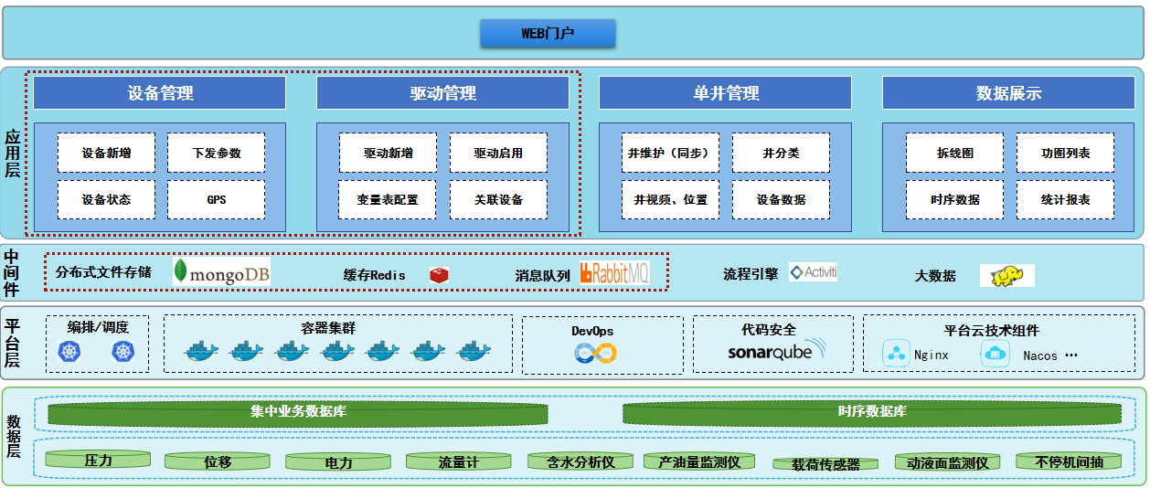

3）功能架构设计

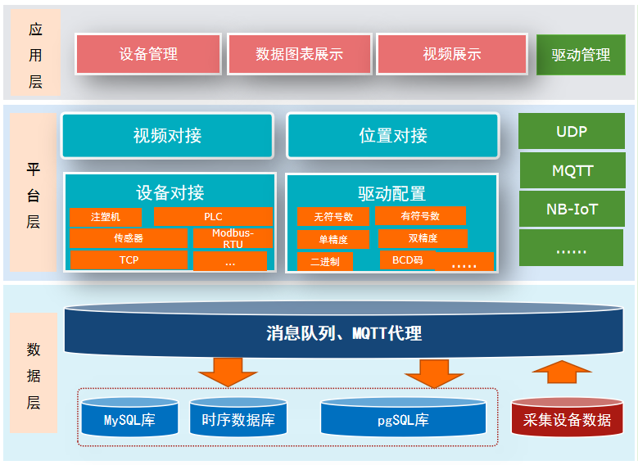

# 首页登录

## **2.1操作路径**

打开浏览器，输入网址：http://139.9.119.182:8102/#/login

## **2.2操作步骤**

系统登录方式：使用员工编号+密码登录系统

1. 输入地址后，可见

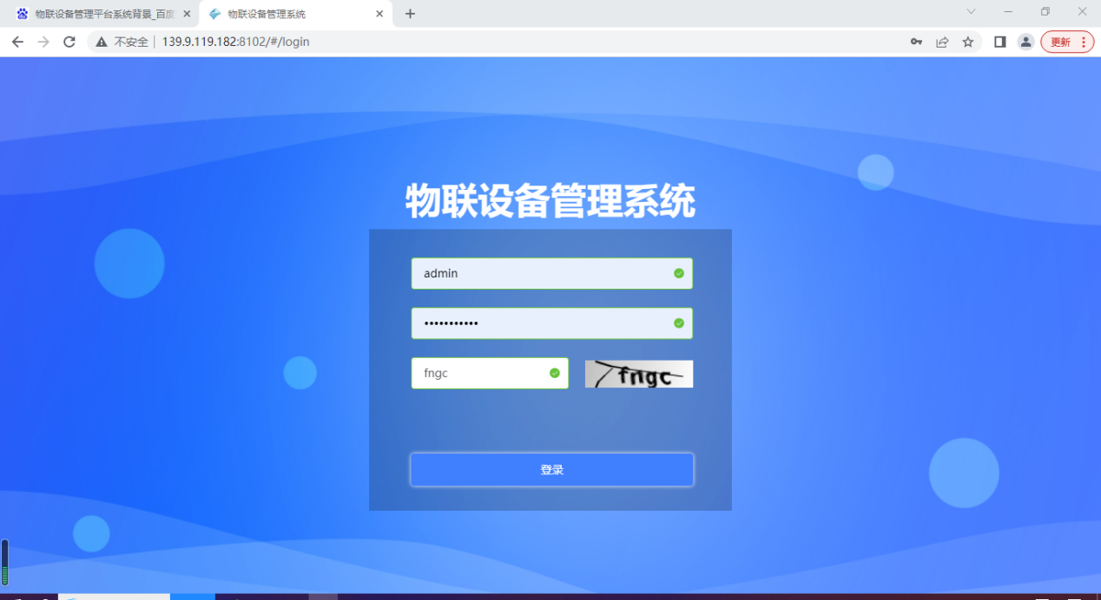

系统登录后打开平台首页，可以看到功能菜单区、试行状态、地图展示、报警统计等功能，如图：

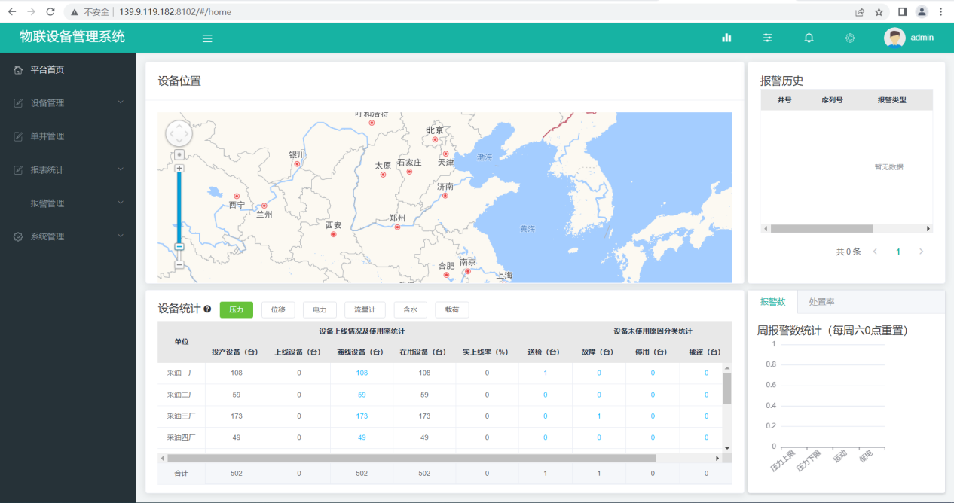

功能菜单区:展示系统的主要功能没款

试行状态区：展示设备统计数据，包括压力设备、位移设备、电力设备、流量计设备、含水设备、载荷设备等运行情况。

地图展示区：展示设备的位置。

报警统计区：统计设备的报警情况。

# 模块介绍

## **3.1设备管理**

在左侧功能菜单区，单击设备管理菜单，打开设备管理页面，如下图：

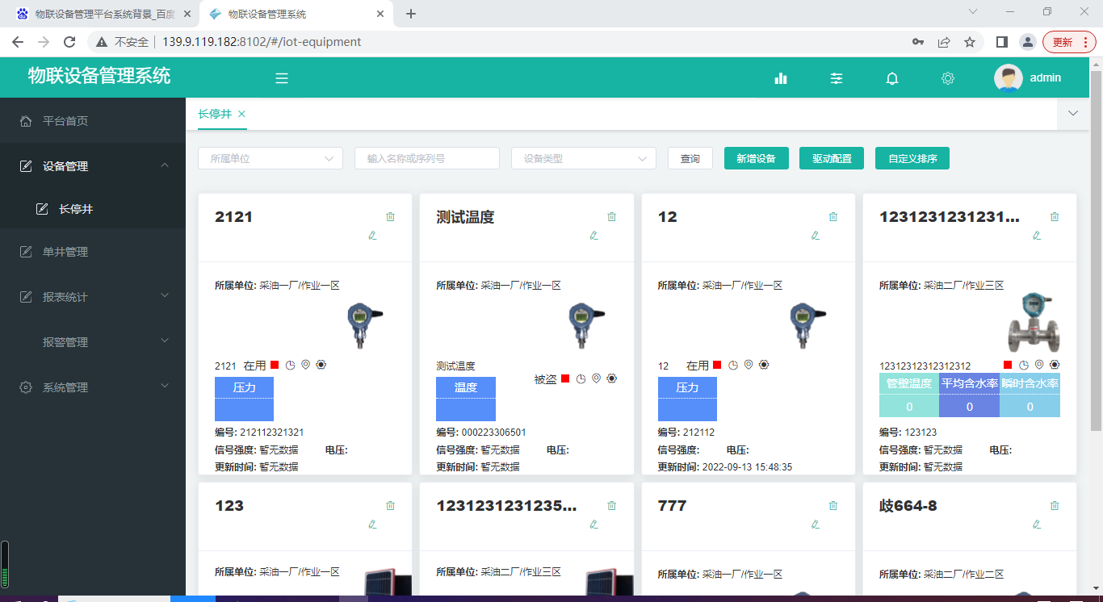

通过设备列表可以看到各种类型的设备展示页面，有压力、位移、电力表、流量计、含水、载荷等设备。

1）新增设备

点击【新增设备】按钮，打开设备新增页面，填写设备名称、所属单位、设备类型、传感器序列号、所属井、井类型、井状态、暂停报警推送、sn等信息。如下图：

注：其中所属单位要选择到最后一级

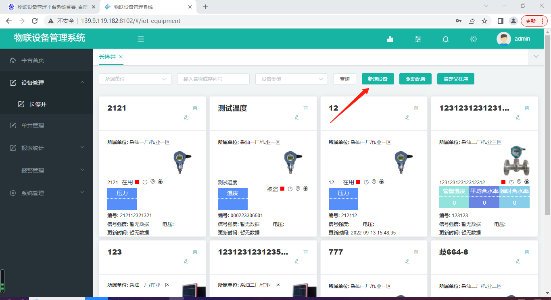

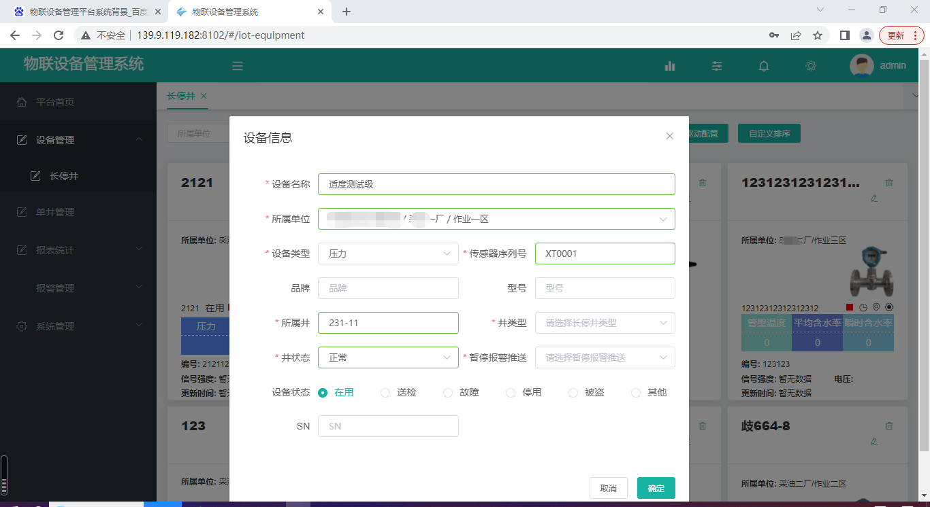

根据系统提示，录入设备信息字段，设备名称、所属单位、设备类型、传感器序列号、品牌、型号、所属井、井类型、井状态、暂停报警推送、设备状态、SN等，点击【确认】按钮。添加设备成功。如图所示：

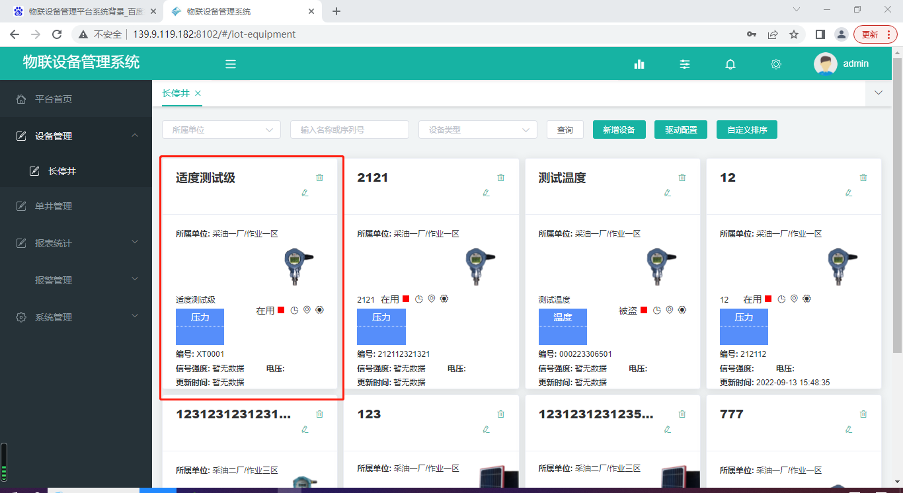

2）修改设备

点击【修改】按钮，打开设备信息页面，可以修改设备名称、所属单位、设备类型、传感器序列号、所属井、井类型、井状态、暂停报警推送、sn等信息。如下图：

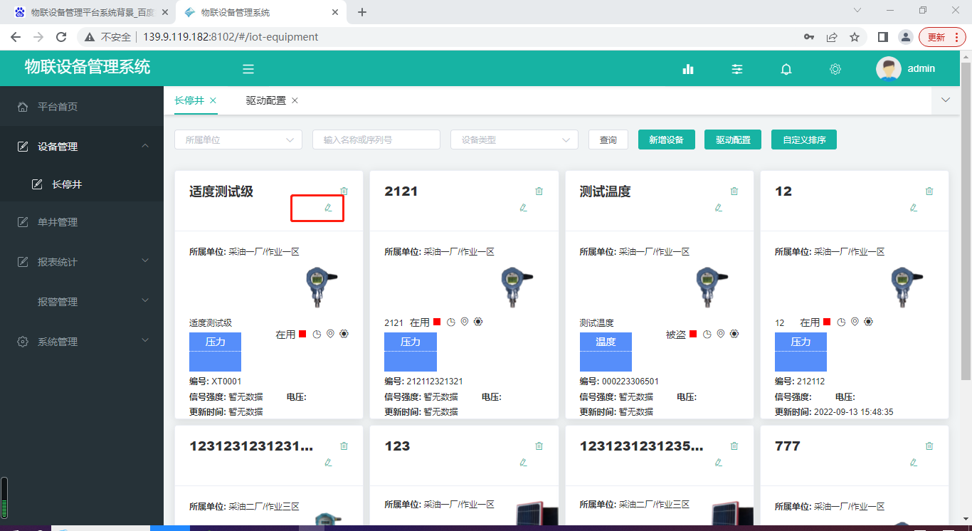

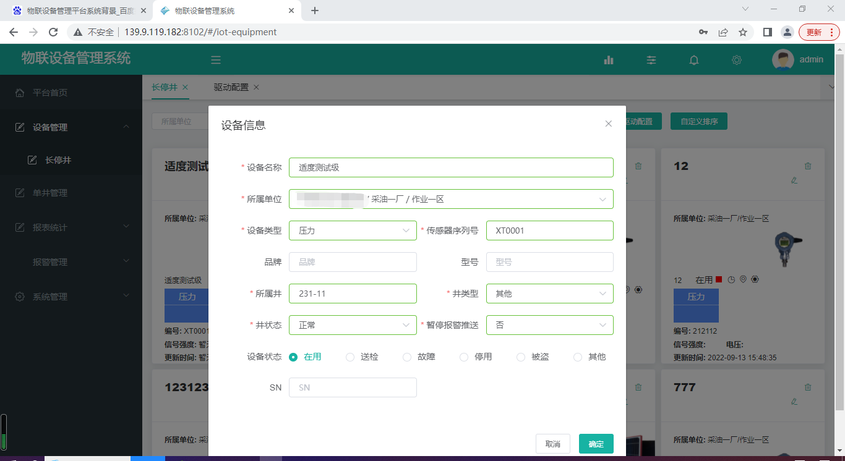

3）删除设备

点击【删除】按钮，再点击确定将设备删除，设备删除后不可恢复，如下图：

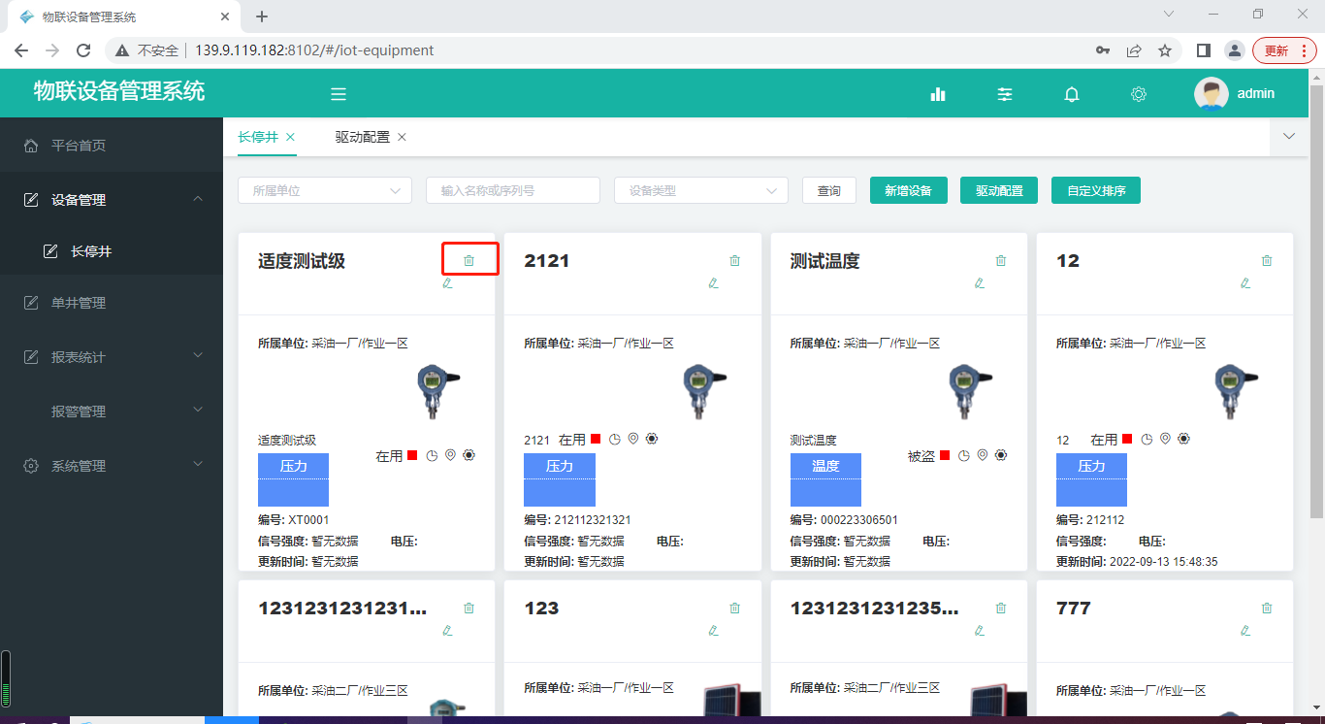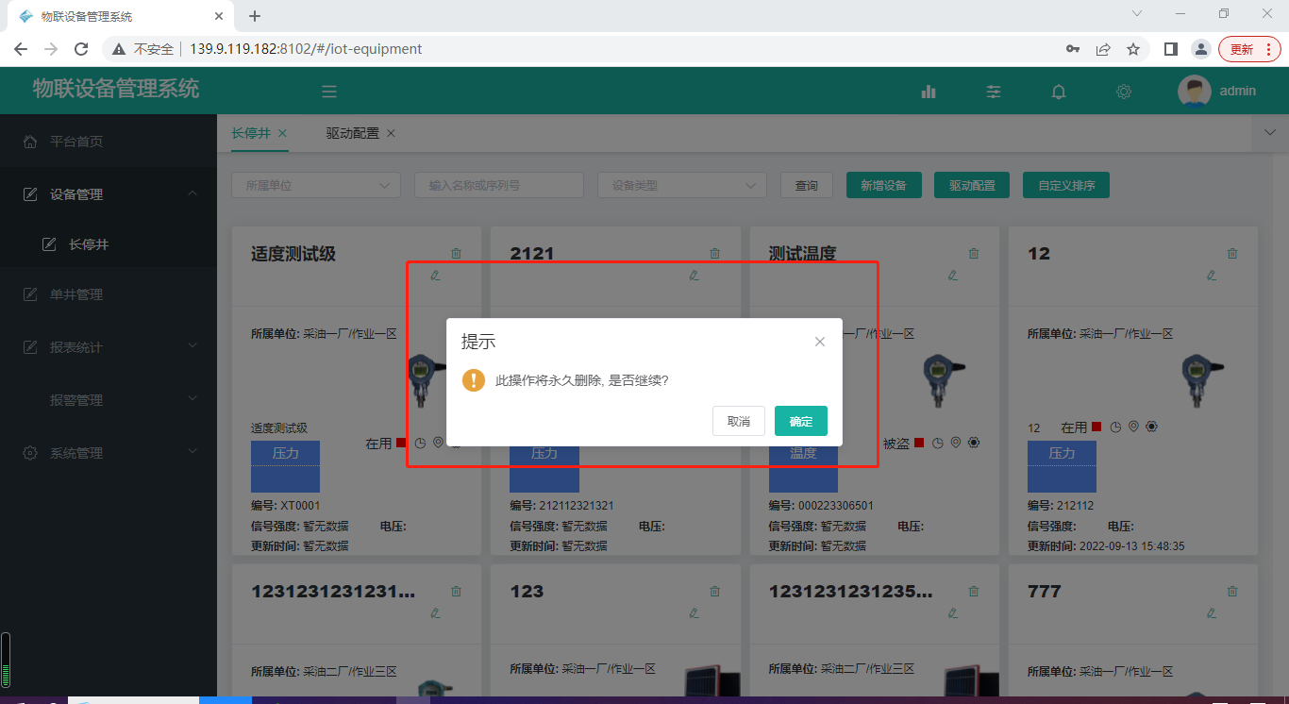

4）设备状态

绿色代表在线、红色代码离线，一般24小时内无数据上报，状态就会变成离线。如下图：

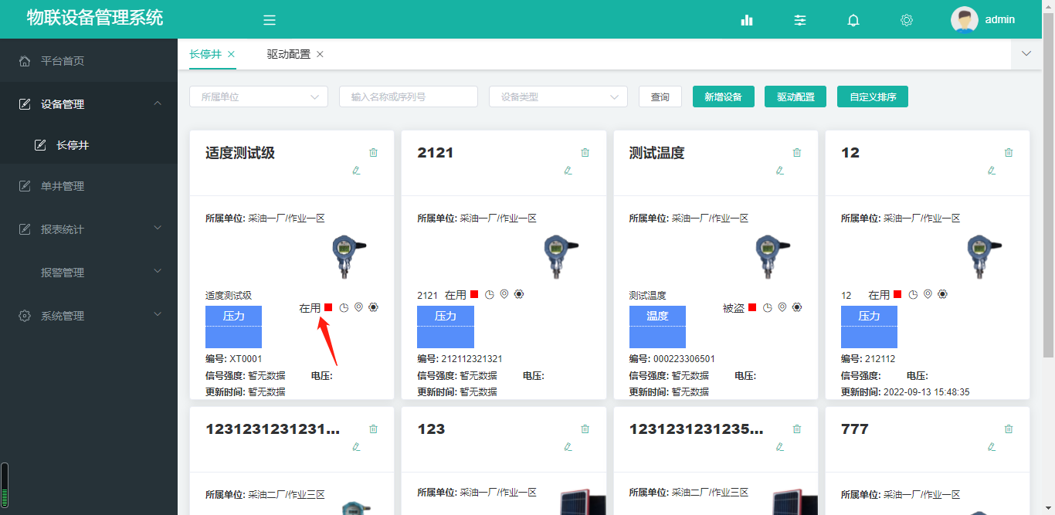

5）报警通知

如有报警则在右下角弹窗提示，多条报警数据下拉查看。

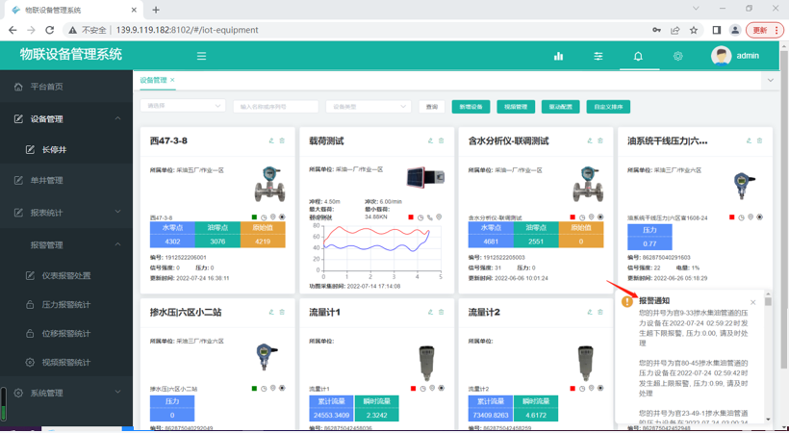

6）查看折线图

点击拆线图按钮，打开折线图表，如下图：

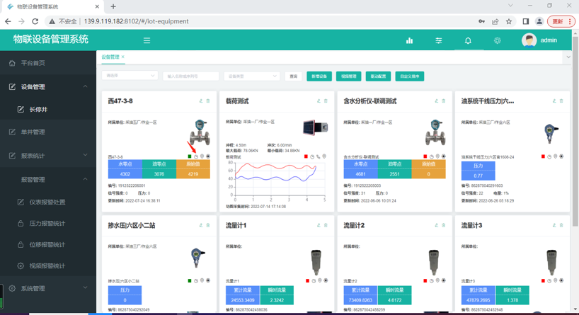

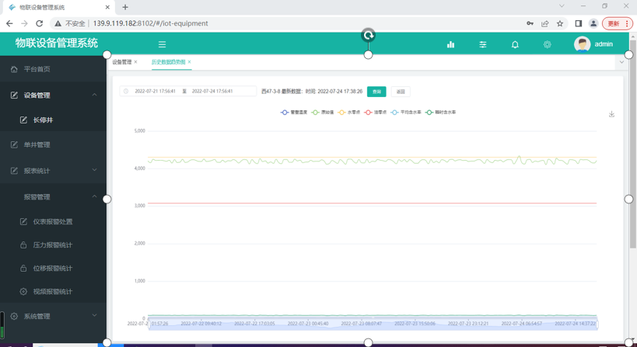

7）GPS位置

点击GPS按钮查看位置。

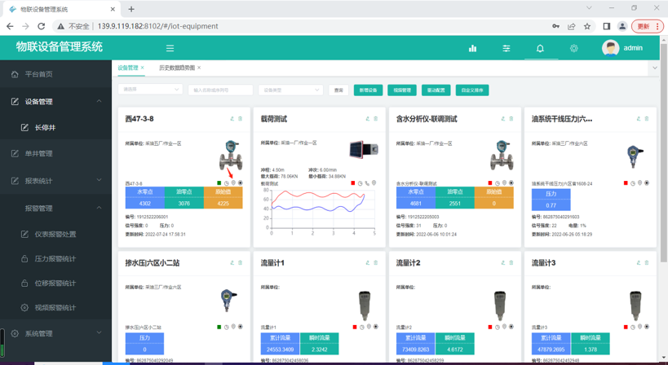

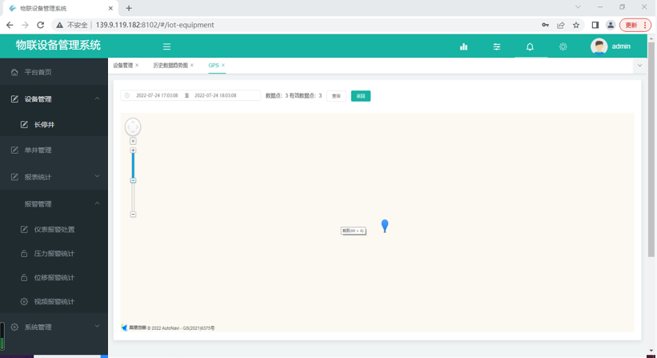

1. 参数下发

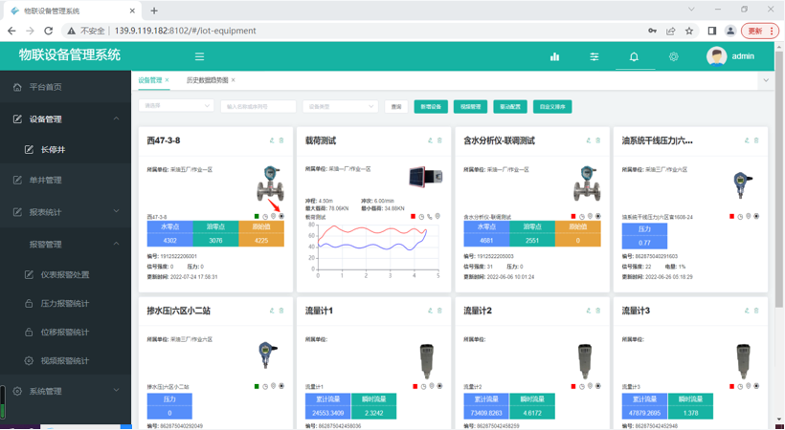

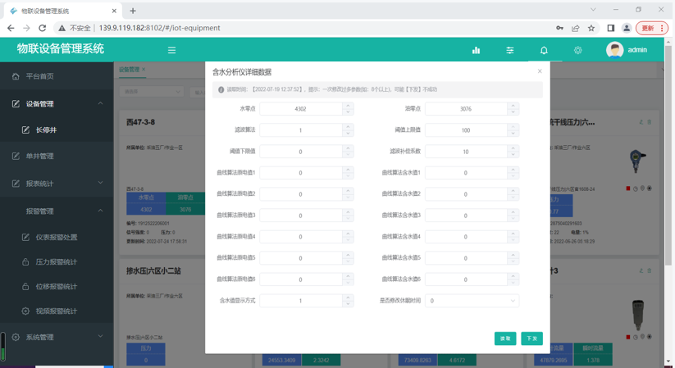

1. 自定义排序

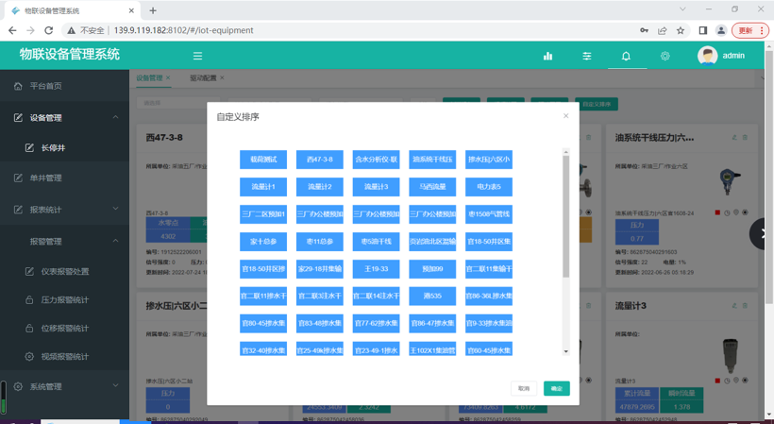

## **3.2 驱动管理**

开发驱动的配置模块，实现设备的变量、字节、类型、名称等需要驱动解析的值，可以让管理员通过页面自主配置。管理员可启动、停用更换设备驱动

开发通用的协议驱动解析代码，可以通过配置就可以解析新的设备类型。

点击驱动配置按钮，打开驱动管理列表，如下图：

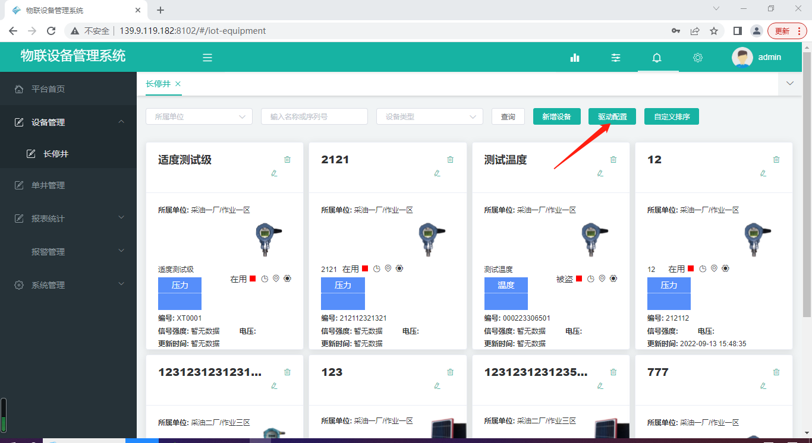

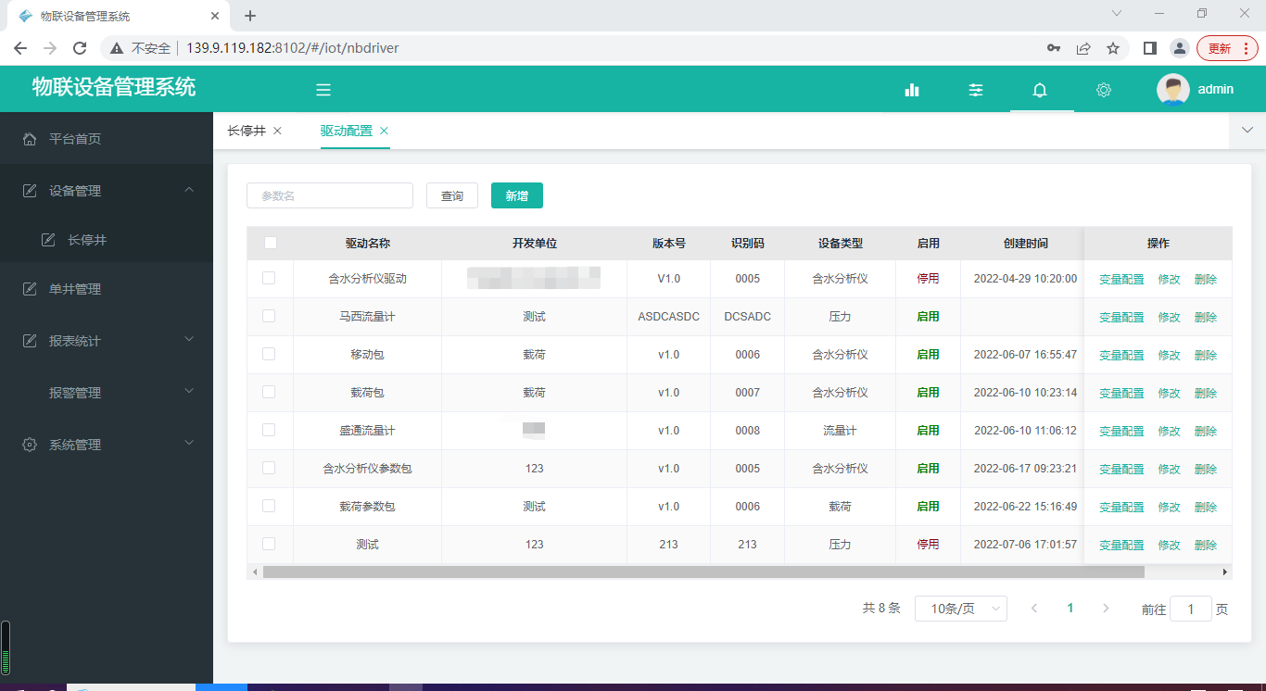

1）新增驱动

点击新增按钮，打开驱动新增页面，如下图:

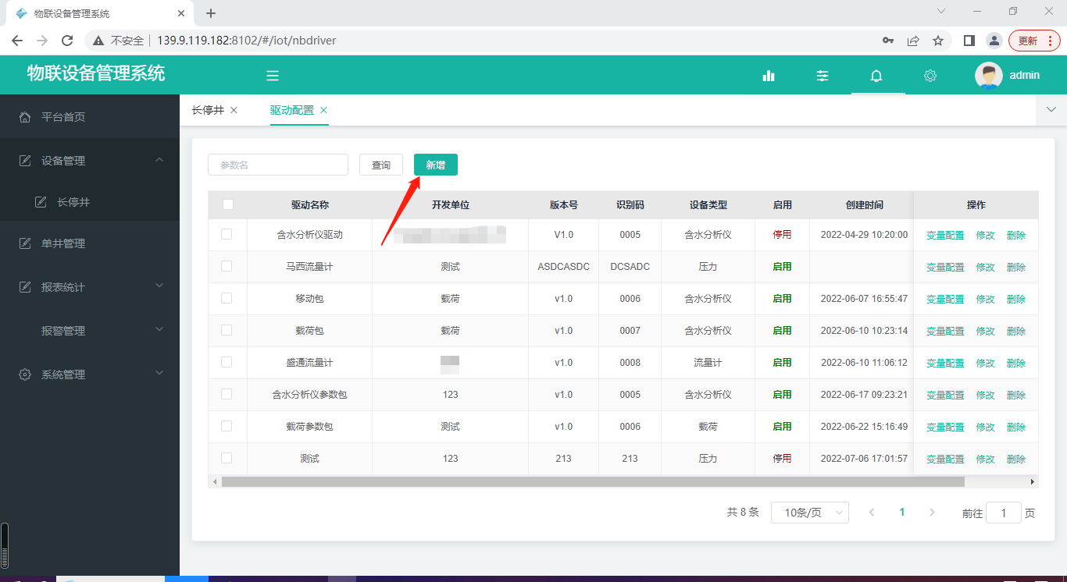

填写驱动名称、开发单位、版本号、识别码、设备类型、启用状态、关联设备等。

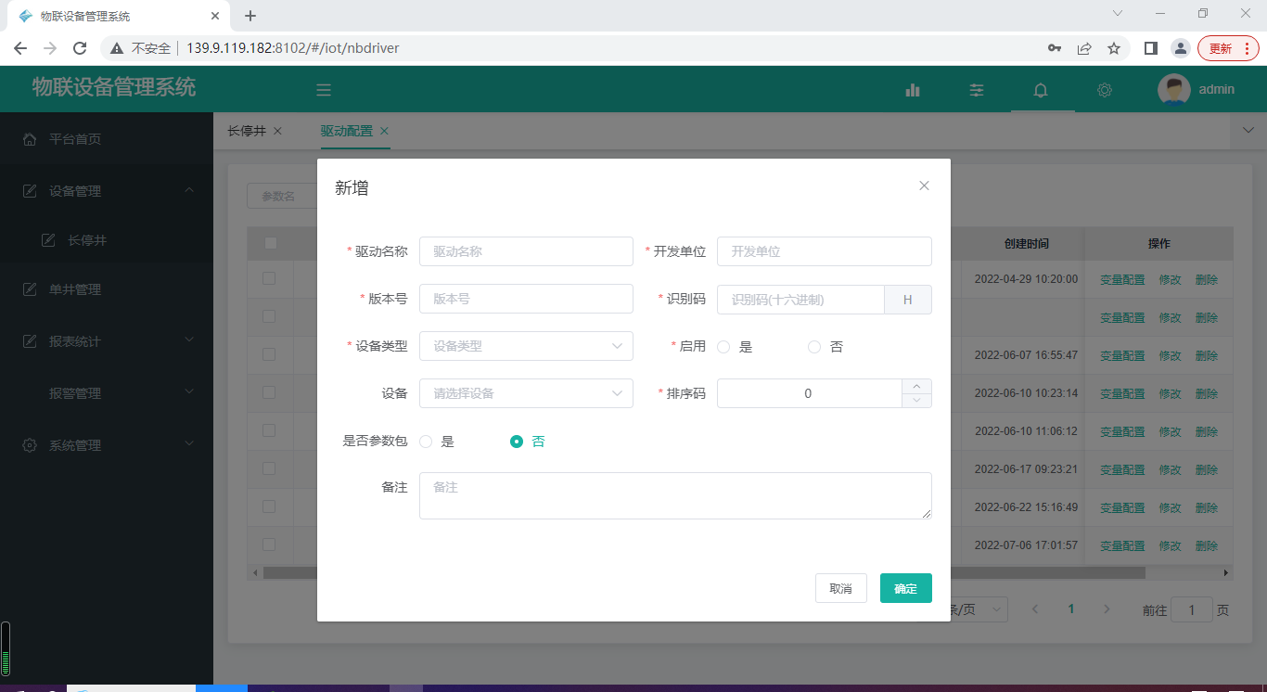

点击列表上的【变量配置】，打开变量配置表。

驱动和设备间的关联关系有按设备类型和按设备序列号对照两种。设备类型对照是最合理的关联配置，按设备序列号对照可以更灵活的配合设备测试。

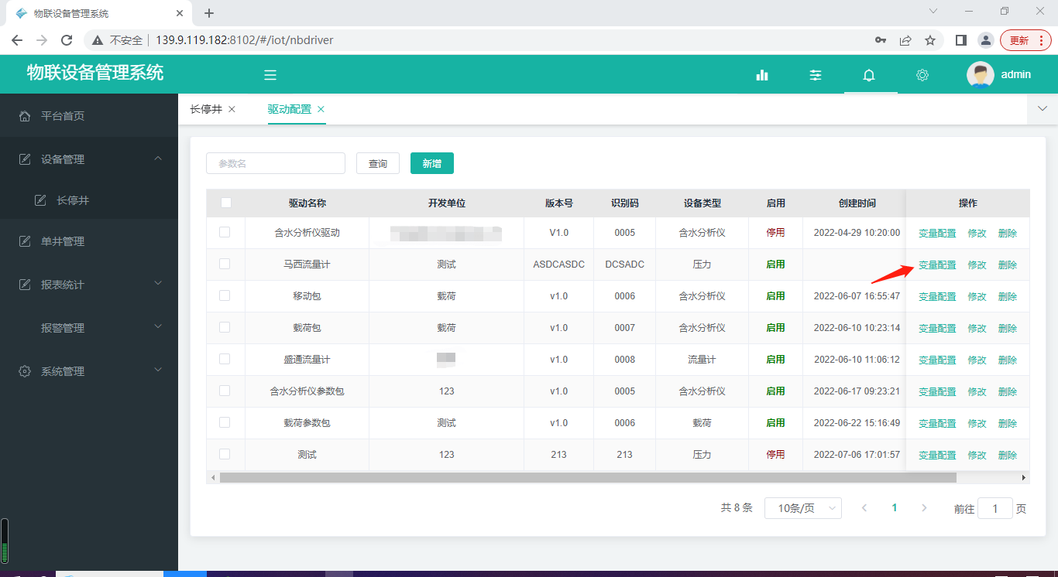

点击新增按钮，弹出变量新增页面，如下图：

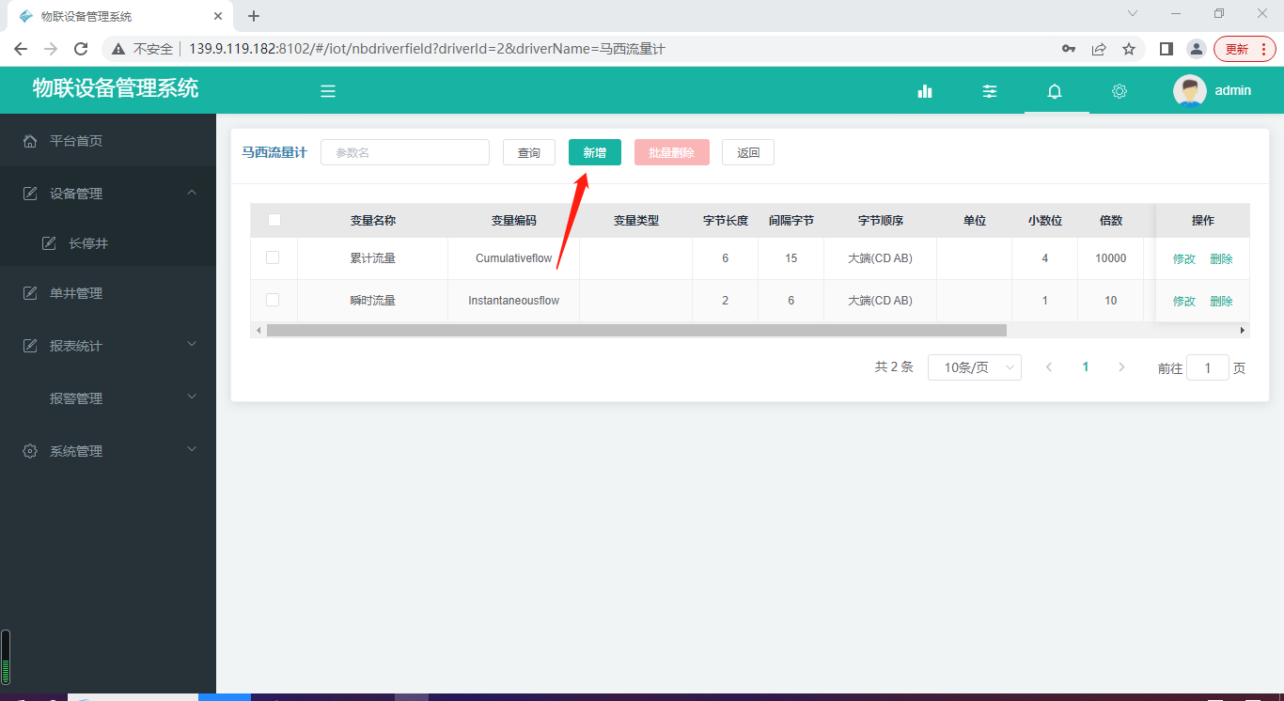

在下图页面新增变量，变量类型有: 无符号整型8位, 无符号整型16位, 无符号整型32位, 无符号整型64位, 有符号整型8位, 有符号整型16位, 有符号整形32位, 有符号整型64位, 单精度, 双精度, 字符串, BCD码等。

注：变量的配置要和协议规范一一对应，一般需要开发人员操作。

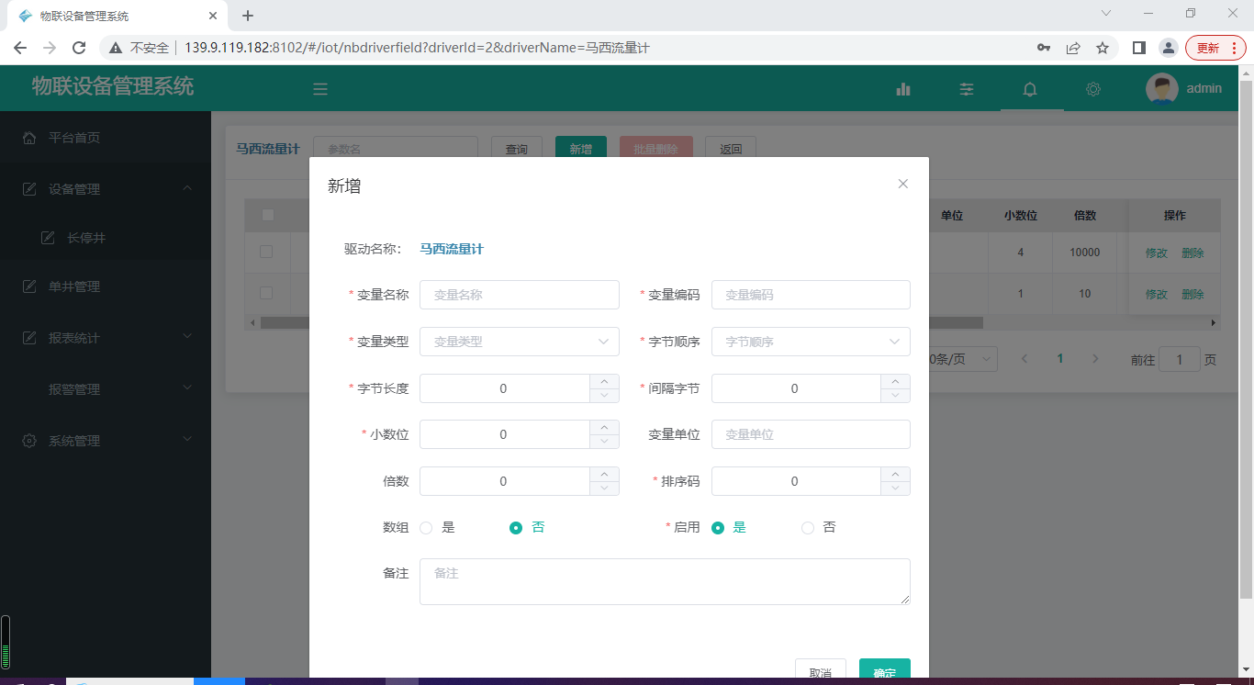

根据系统提示填写变量名称、变量编码、变量类型、字节顺序、字节长度、间隔字节、小数位、变量单位、排序码等。点击【确认】，添加成功。

## **3.3 单井管理**

(1) 一口井对应多个设备的数据库管理架构设计

(2) 单井管理-动态展示多个设备的功能

(3) 动态配置好设备和井的关系后，设备页面自动加载

(4) 单井监控

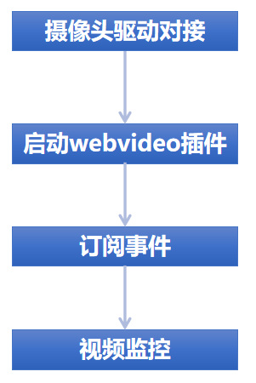

点击左侧菜单的【单井管理】按钮，打列井表。选中某一口井后，显示出井的视频、位置和关联的设备信息。

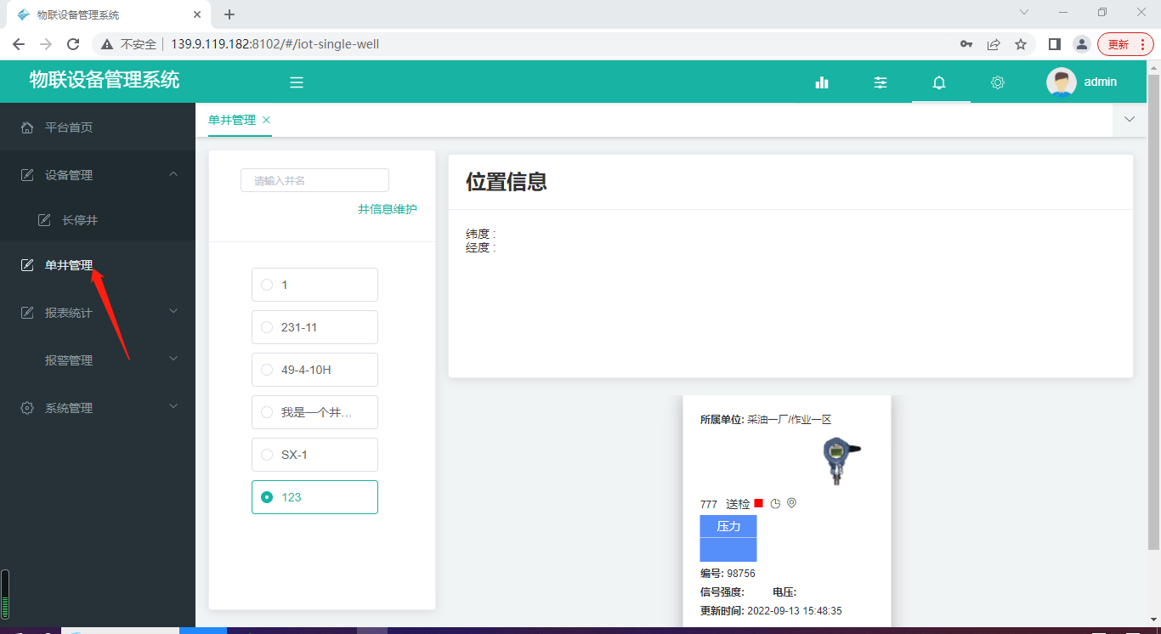

点击井信息维护，打开井的维护页面

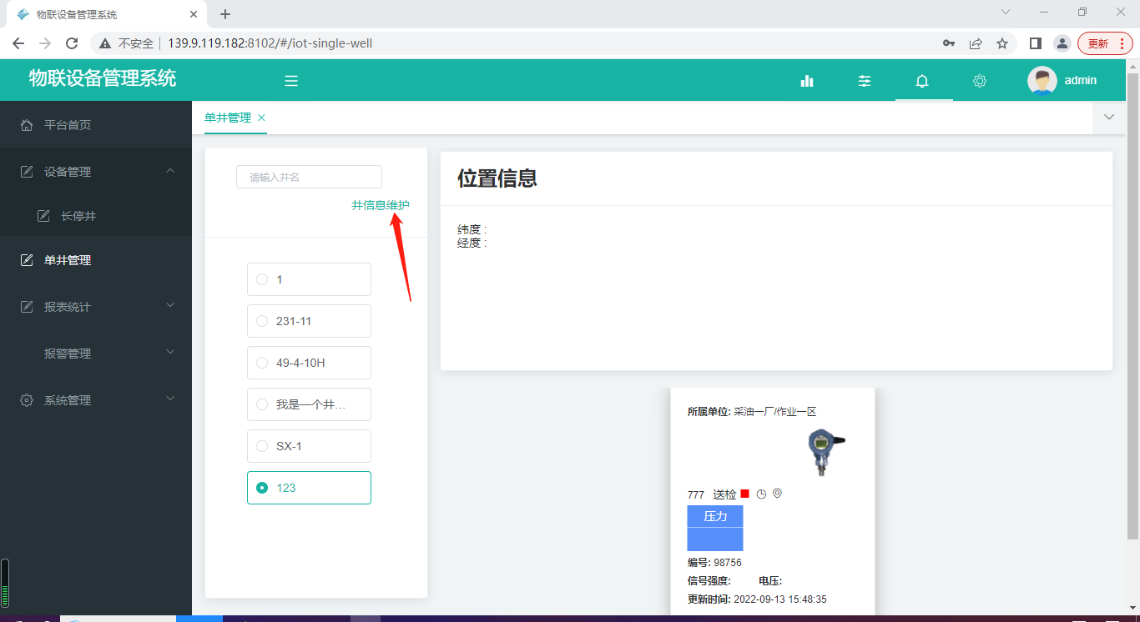

在这里可实现井的新增、编辑、删除、查询功能。如图所示：

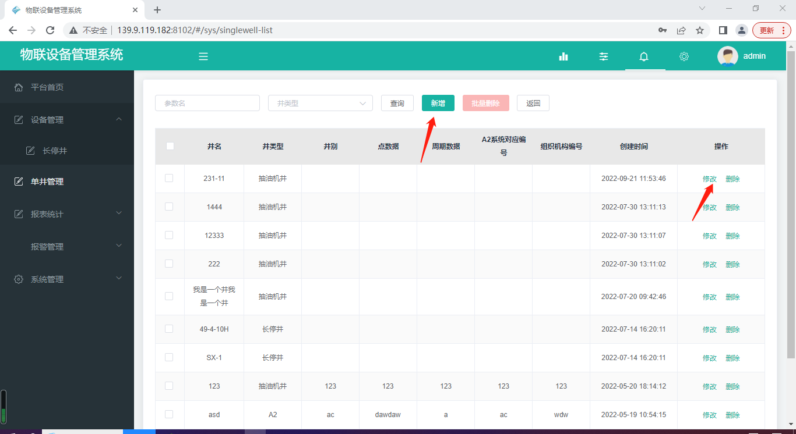

点击【新增】按钮，系统弹出新增井信息对话框，根据系统提示填写井名、选择井类型、井别、组织机构编号、A2系统对应编号、

点数据、周期数据即可。如下图所示：

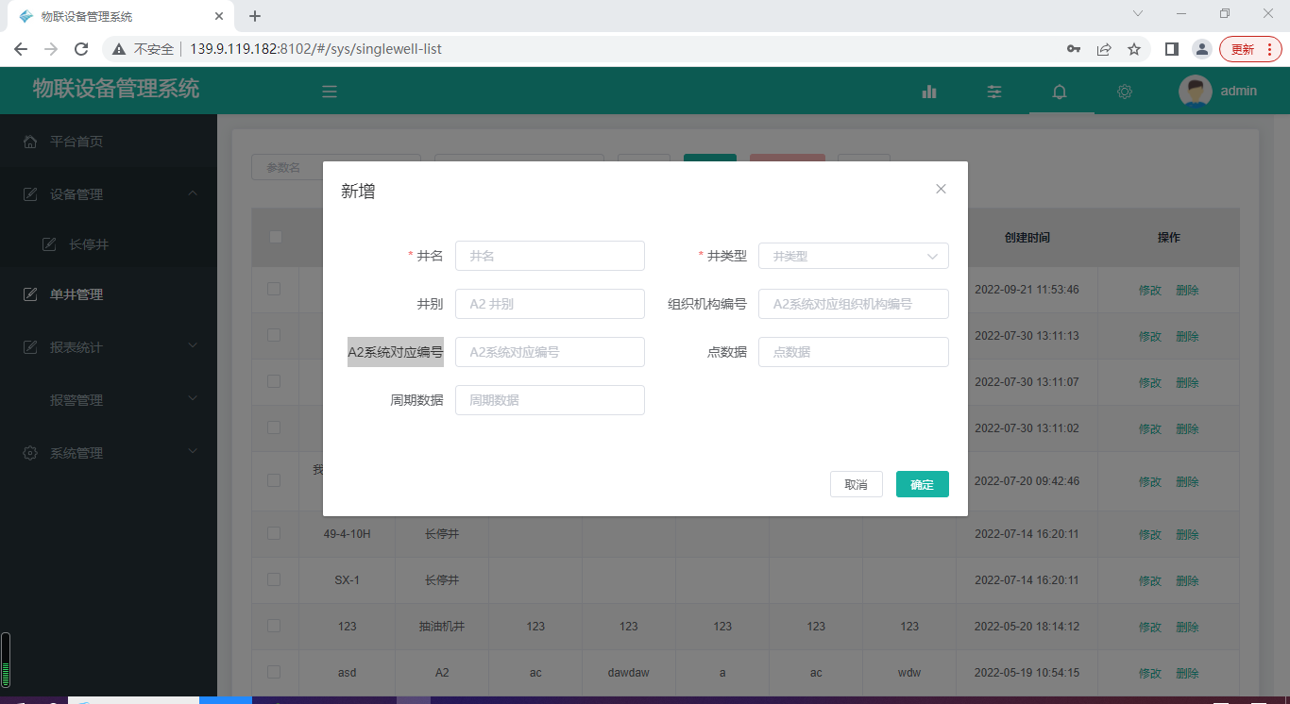

如发现井信息错误，可以直接点击修改。对于报废的井可以直接删除操作。

## **3.4 报表统计**

## **3.4.1 设备统计**

设备统计包括统计设备的压力、位移、电力、流量计、含水、载荷、查询、导出等功能。

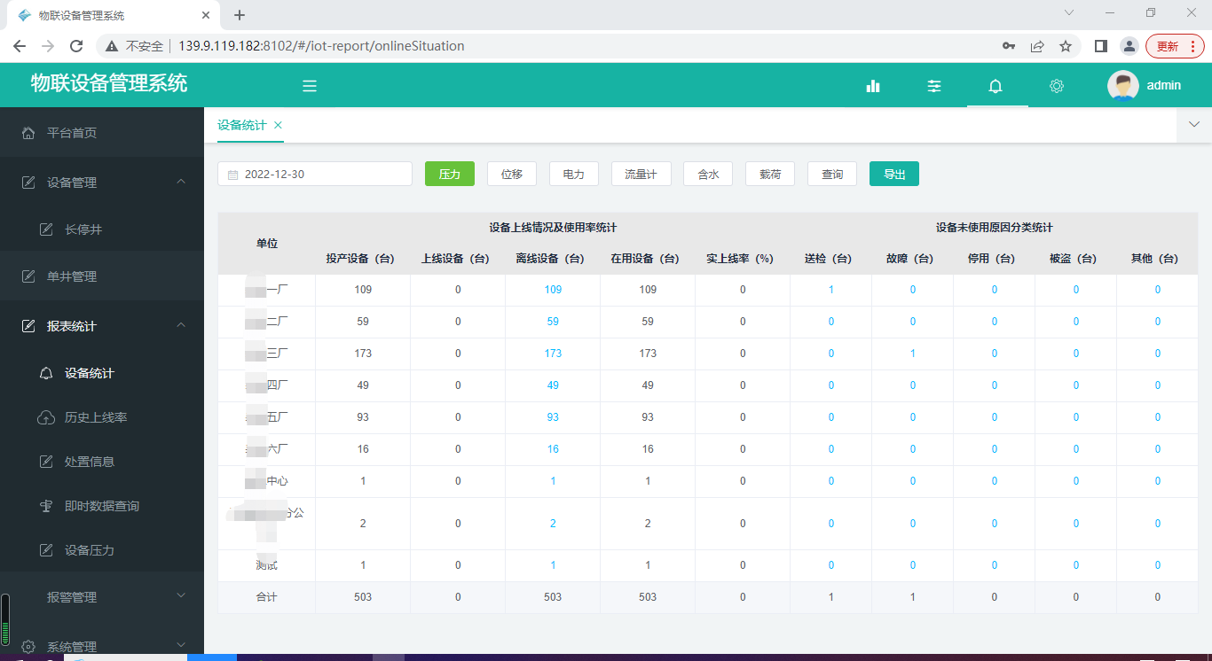

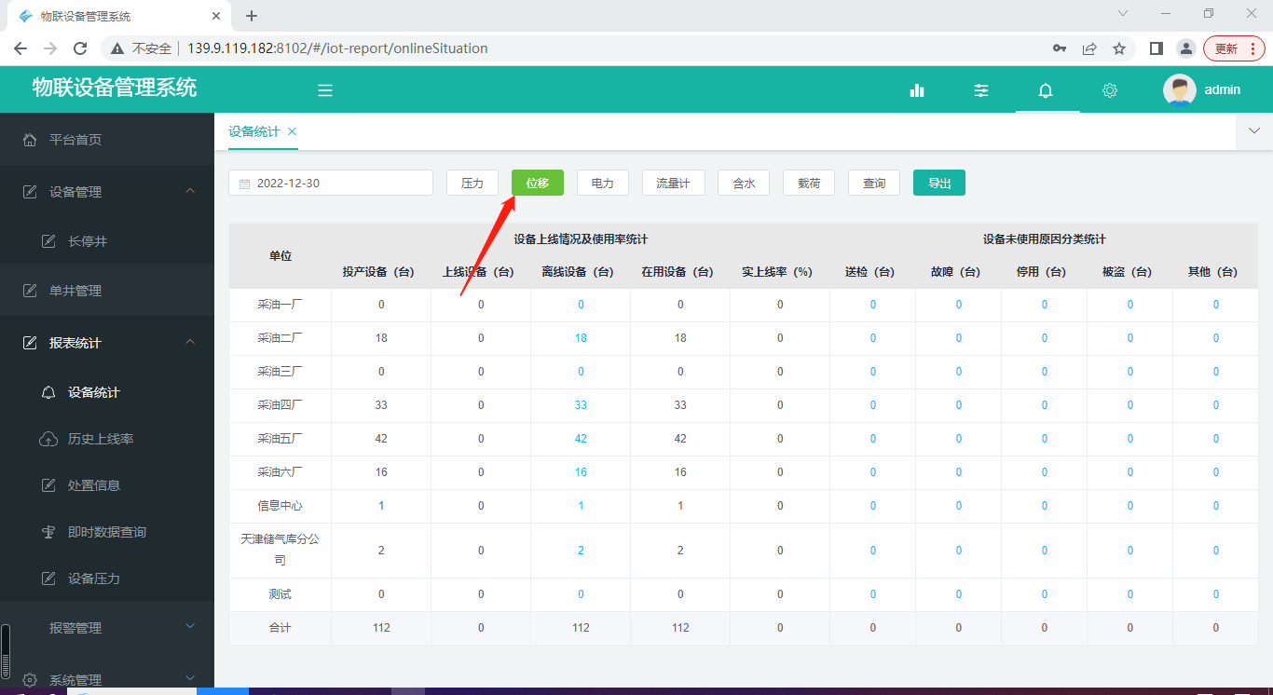

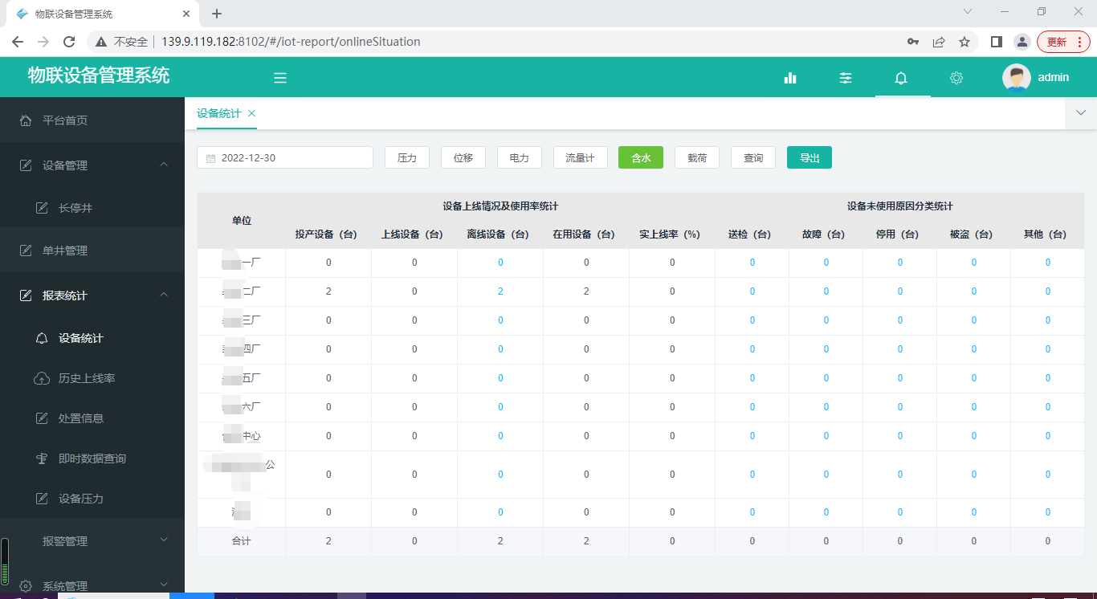

如业务需要导出设备数据进行分析，可以直接导出表格。

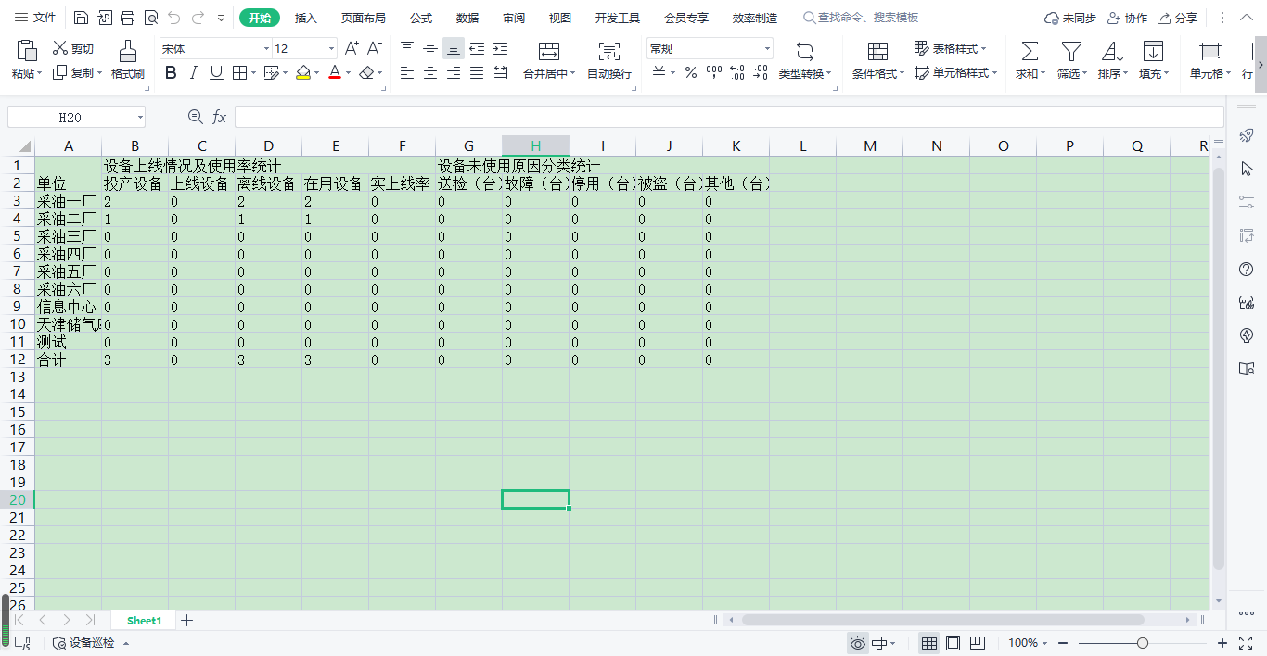

## **3.4.2 历史上线率**

分析设备历史上线情况。输入历史时间段，可查询设备使用情况。包括压力、位移、电力、流量计、含水、载荷。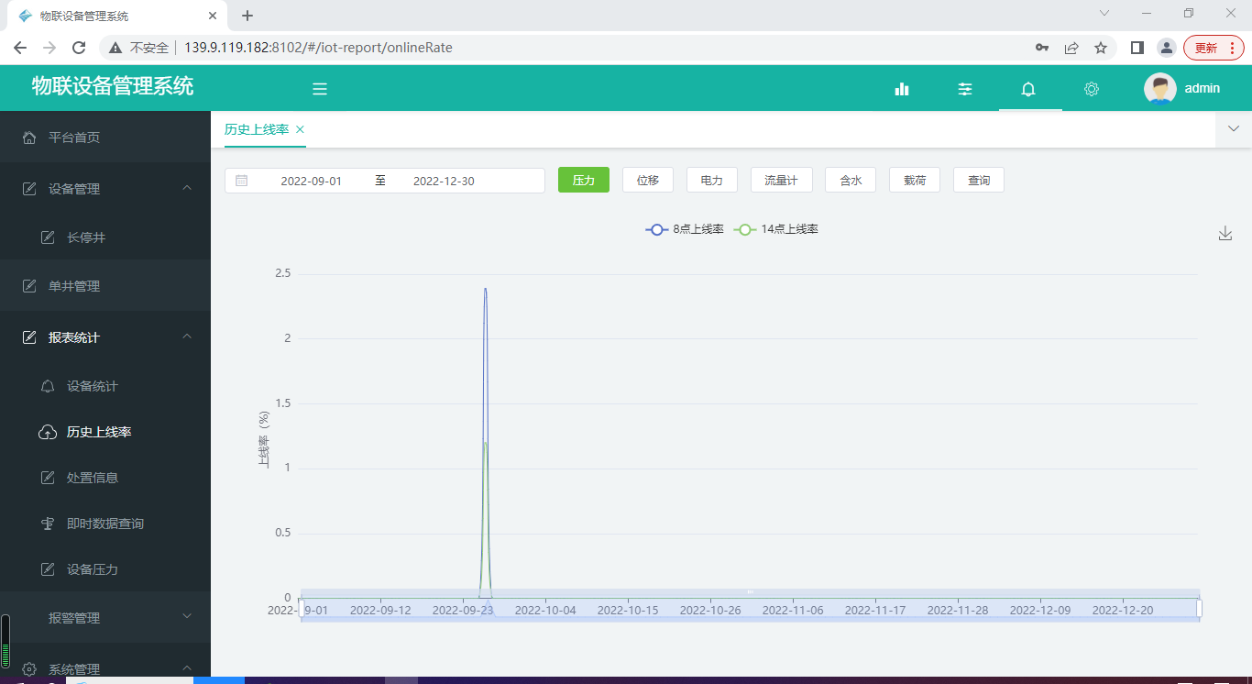

## **3.4.3 处置信息**

对于不同的功能设备，进行不同的信息处置。

（1）含水分析仪

实现含水分析仪设备的管理，可动态的添加含水分析仪设备、修改设备的位置、所属单位、所属井、序列号等信息；实现含水分析仪设备的接入，能够读取和监控含水分析仪传回的数据（水零点、油零点、原始值、管壁温度、平均含水率、瞬时含水率、位置定位）等项。

（2）压力传感器

升级压力传感器的管理，可动态的设备，修改设备的位置、所属单位、所属井、序列号等信息；实现设备类型可切换，设备数据接入新的驱动解析程序，提高设备传回数据（压力值）的接收和监控的效率。

（3）位移震动检测仪

升级位移震动检测仪的管理，可动态添加设备，修改设备的位置、所属单位、所属井、序列号等信息；实现设备类型可切换，设备数据接入新的驱动解析程序，提高设备传回数据（位移值）的接收和监控的效率。

（4）产油量检测仪

实现产油量检测仪管理功能，可动态添加设备，修改设备的位置、所属单位、所属井、序列号等信息；实现设备类型可切换，设备数据接入驱动解析程序、设备传回数据（流量值）的接收和监控功能。

（5）载荷传感器

实现载荷传感器管理功能，可动态添加设备，修改设备的位置、所属单位、所属井、序列号等信息；实现设备类型可切换，设备数据接入驱动解析程序、设备传回功图数据的接收和监控功能。

6）电参及高精电参采集器

实现电参及高精电参采集器设备的管理功能，可动态添加设备，修改设备的位置、所属单位、所属井、序列号等信息；接入驱动解析程序，实现数据（电压、电流、功率、累计用电量）的接收和监控的功能。

分析图示如下，可以对分析数据导出表格。

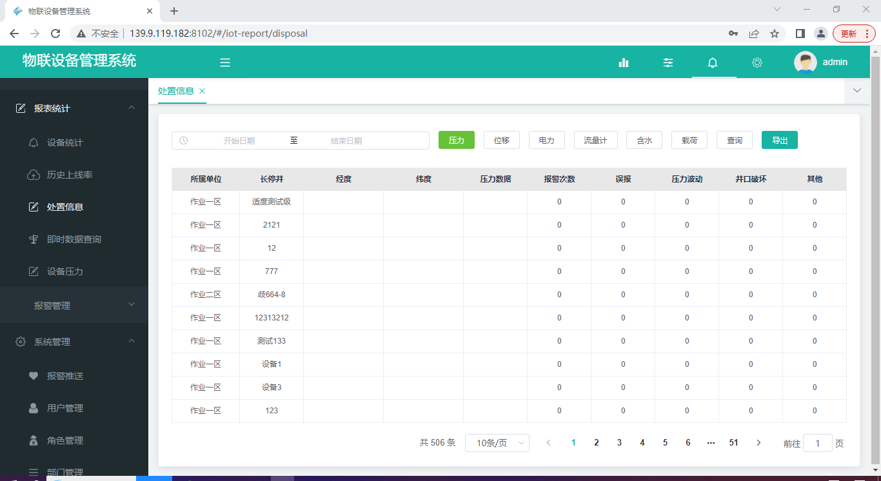

## **3.4.4 即时数据查询**

对实时数据查询统计

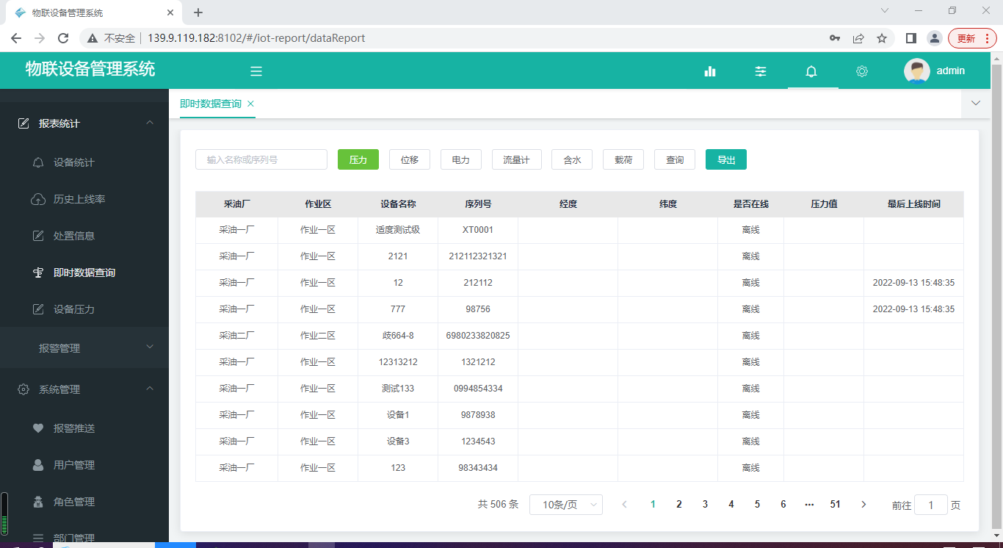

## **3.4.5 设备压力**

导出固定时间段内的所有压力设备或者所有位移设备。

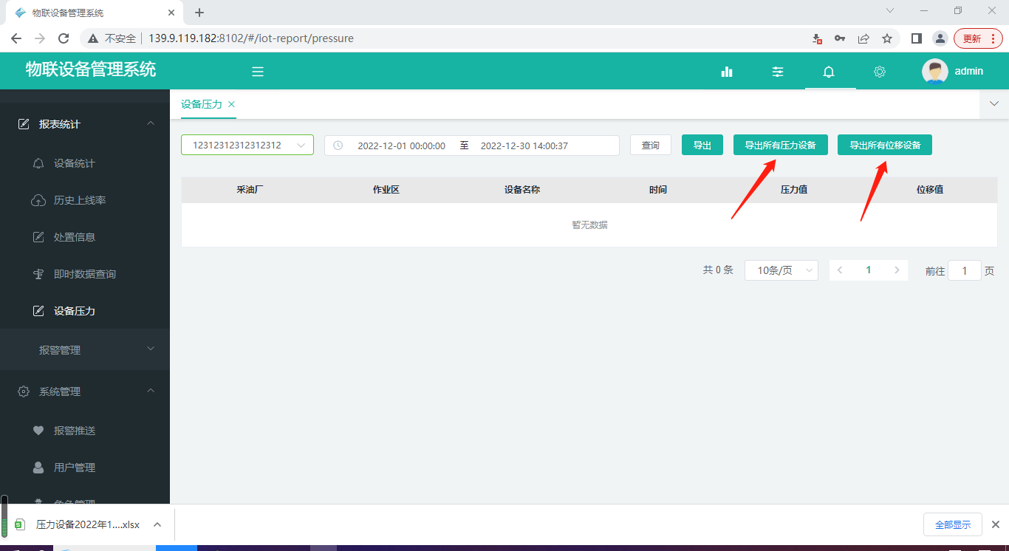

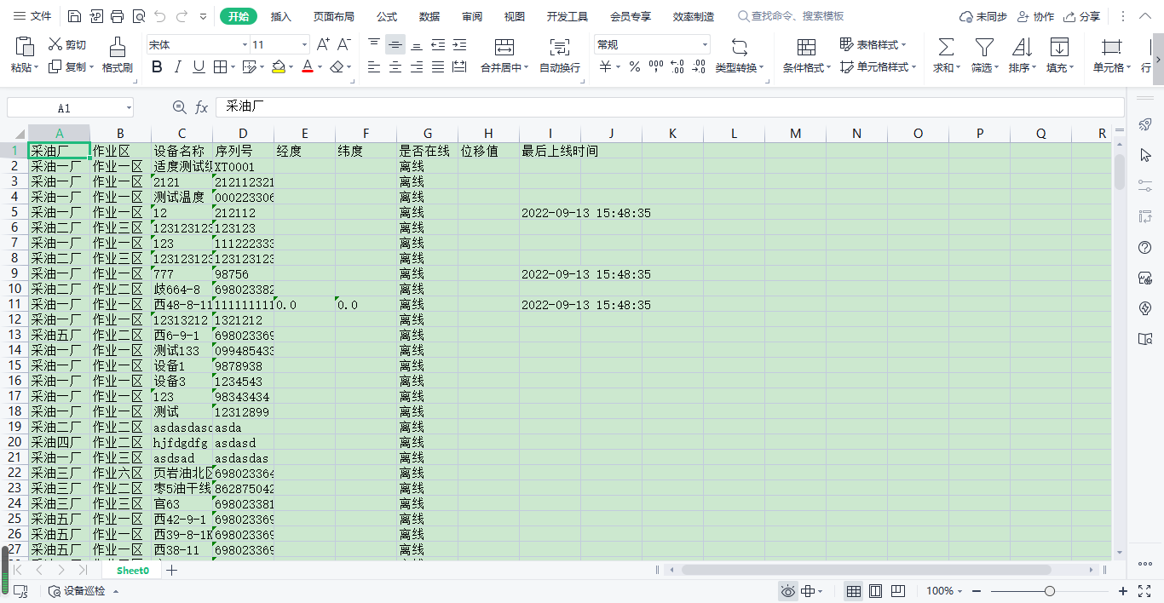

## **3.5 报警管理**

报警历史存入数据库，并可按类型、时间段、井名查询。可导出、可操作。

设备的报警管理分为：仪器报警处置、压力报警统计、位移报警统计、视频报警统计。

输入时间段，可生成报警统计曲线，鼠标停留再固定的点，可分析超上线报警量、超下线报警量、变化量报警量、运动报警、低电报警、震动报警。

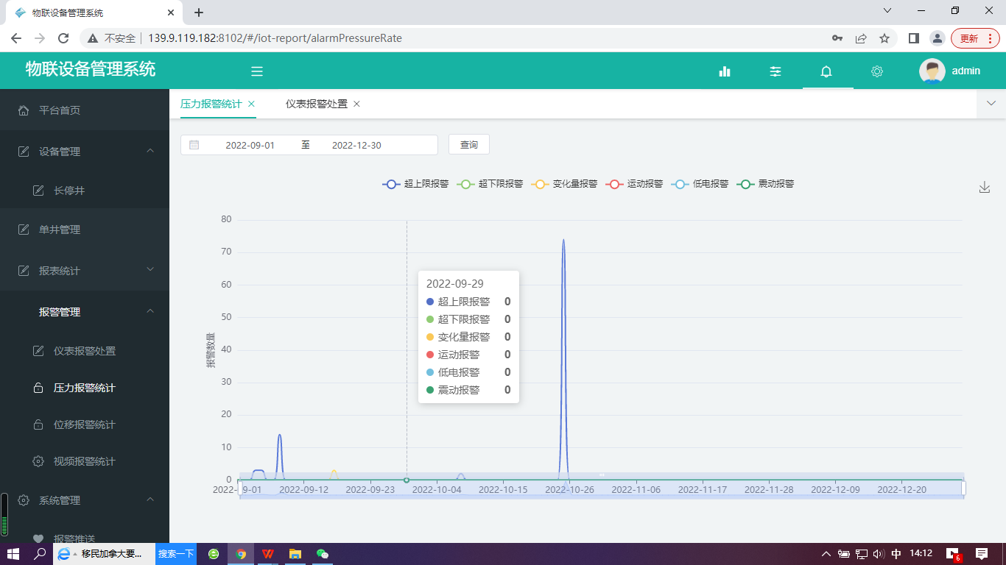

## **3.6 系统管理**

## **3.6.1 报警推送**

报警信息移动端推送，平台接收设备的报警信息存储，并且可以在PC端弹出框提醒、手机短信提醒，并可控制提醒频次。选择推送类型，如图所示：

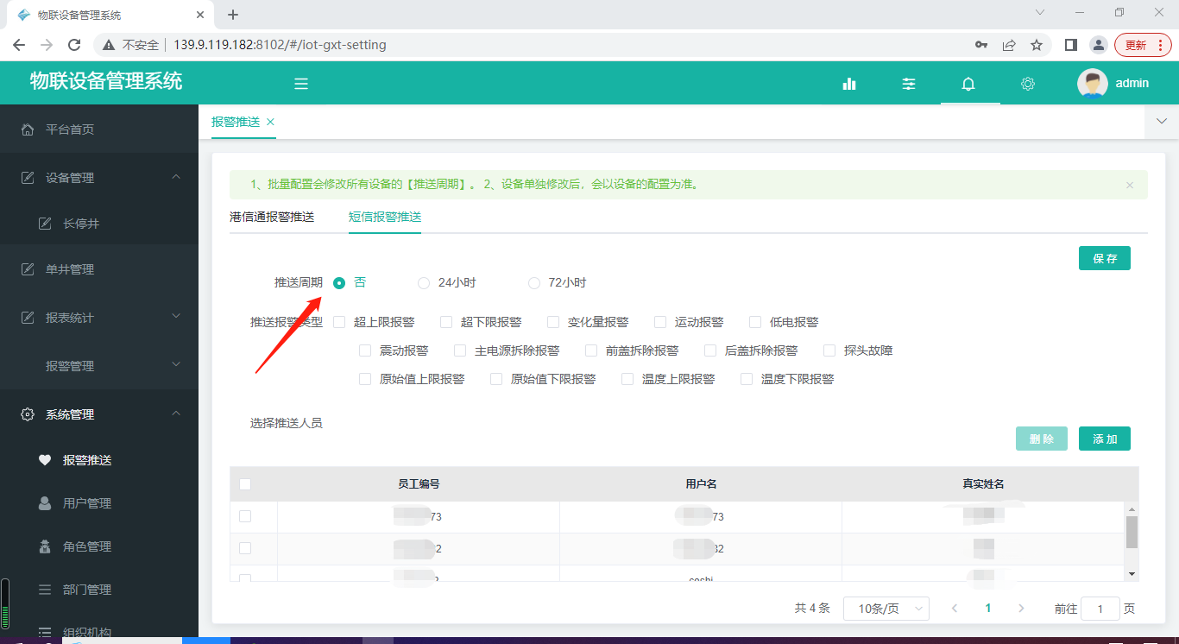

可以选择已有的推送人员，也可以新增推送人员。

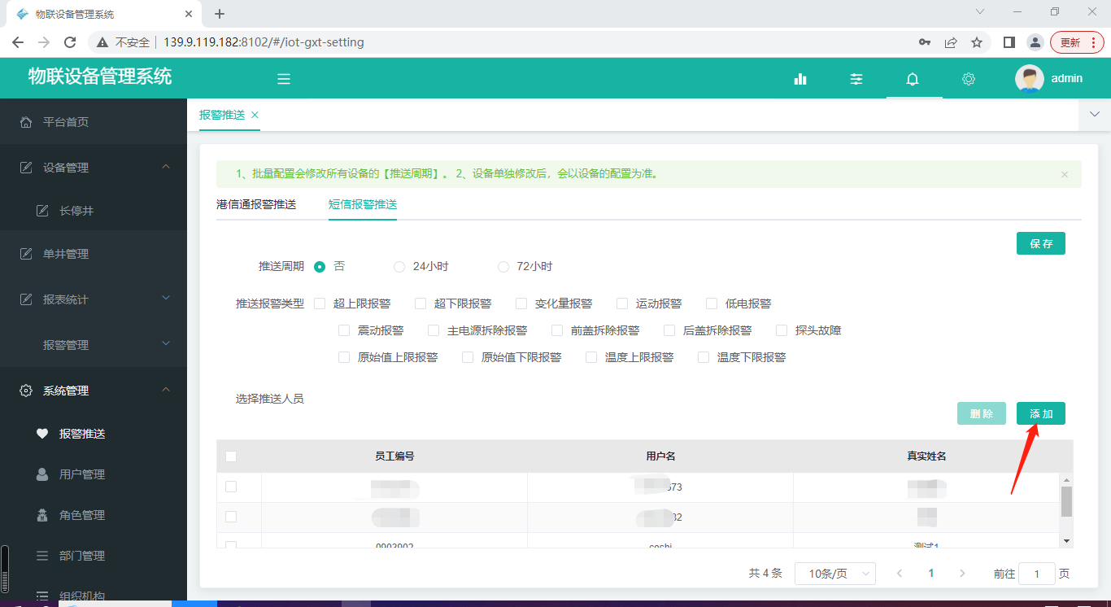

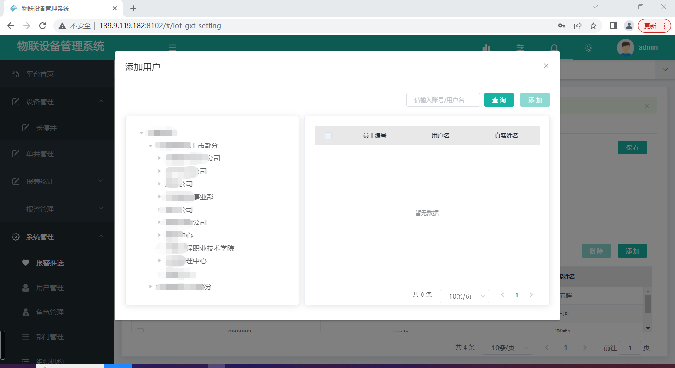

## **3.6.2 用户管理**

可以查询用户，新增用户，修改和删除用户。

1.操作路径：

点击左侧菜单栏【系统管理】 》用户管理

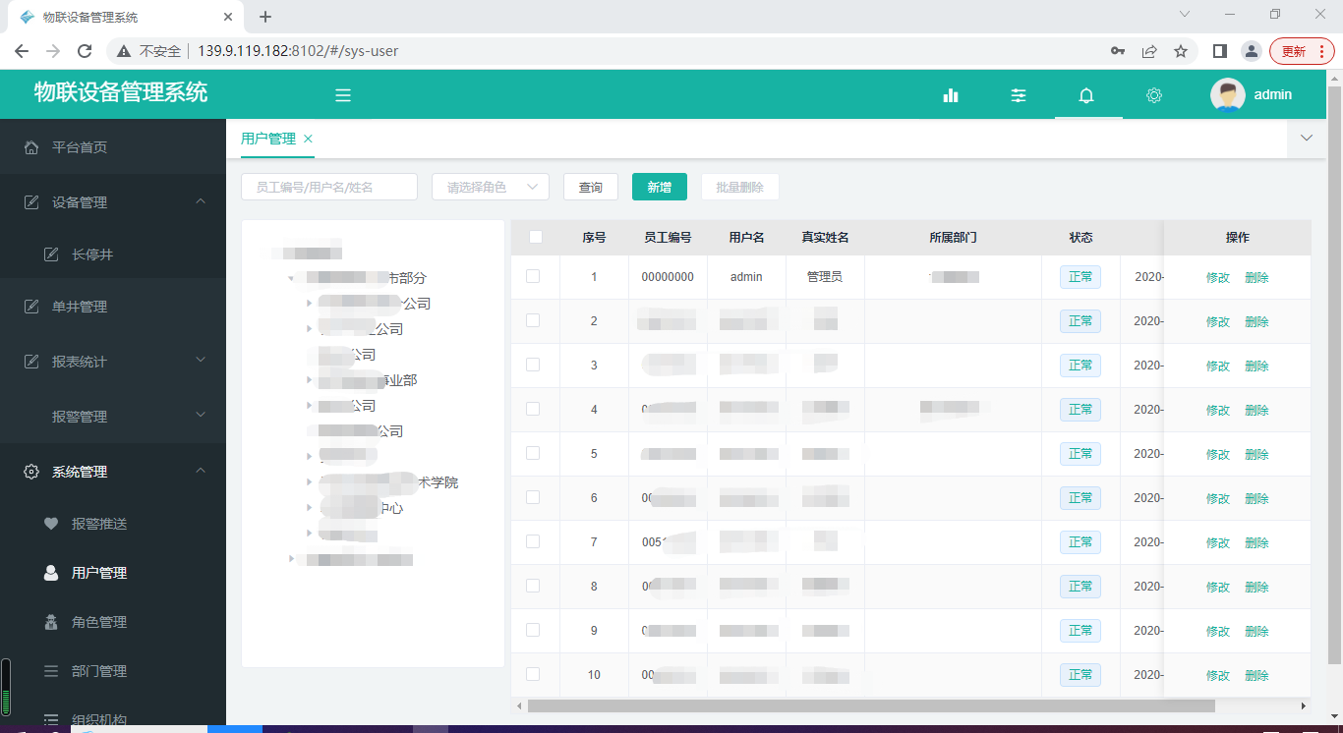

新增角色，点击【新增】，系统弹出对话框。

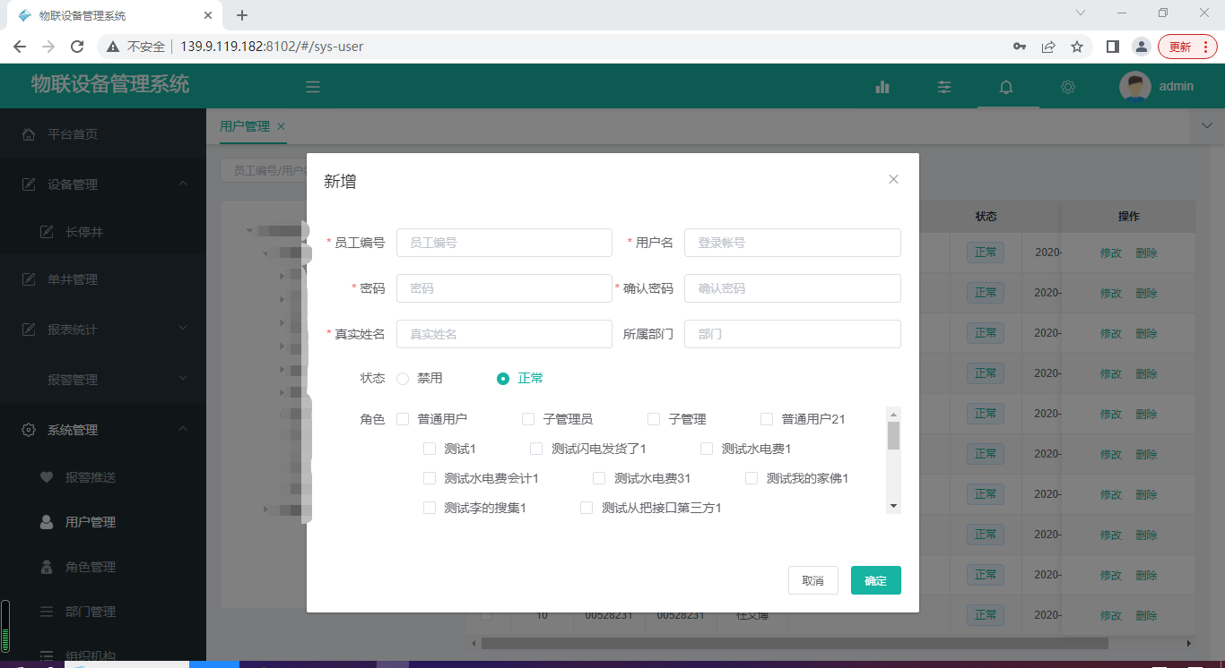

根据系统提示，录入新用户信息，提交即可。

## **3.6.3 角色管理**

1.操作路径：

点击左侧菜单栏【系统管理】 》 角色管理

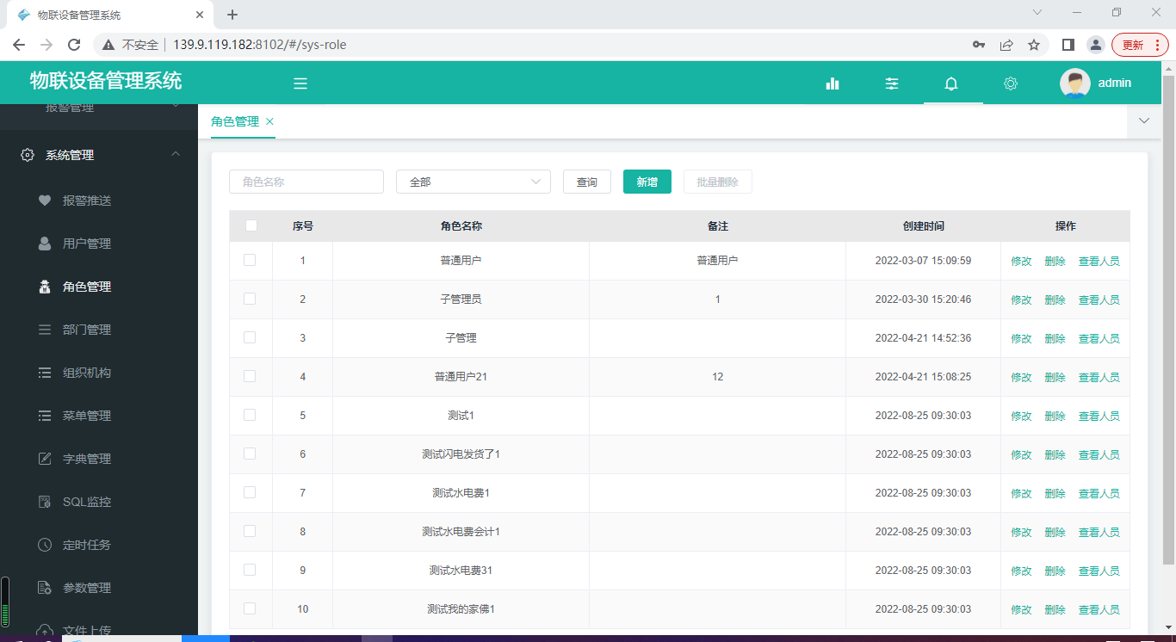

新增角色，点击【新增】，系统弹出对话框。

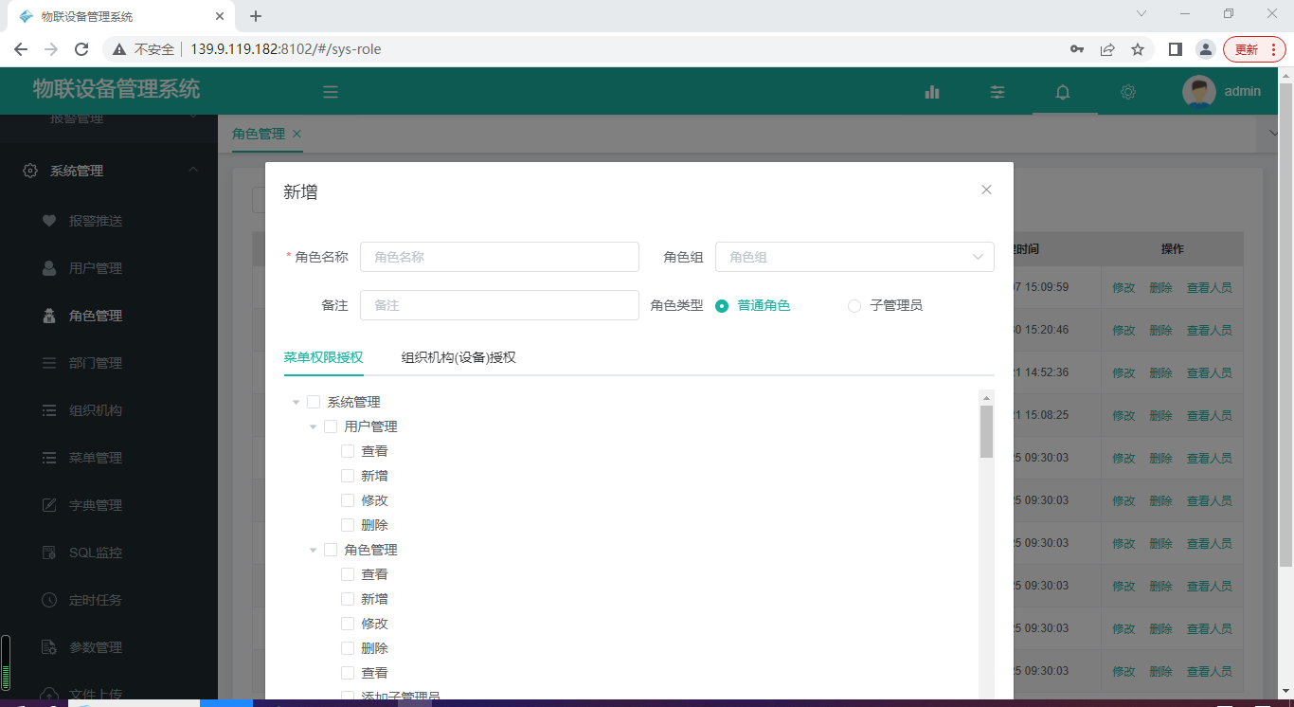

根据角色岗位不同，菜单权限授权和组织机构(设备)授权不同。

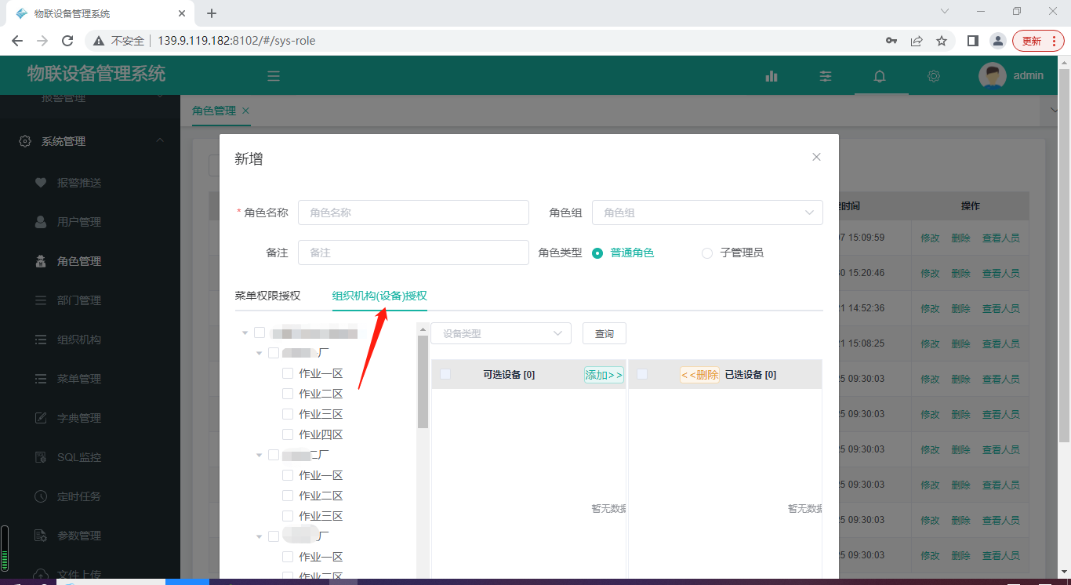

## **3.6.4 部门管理**

公司部门管理，可以新增、修改、删除、查询等操作。

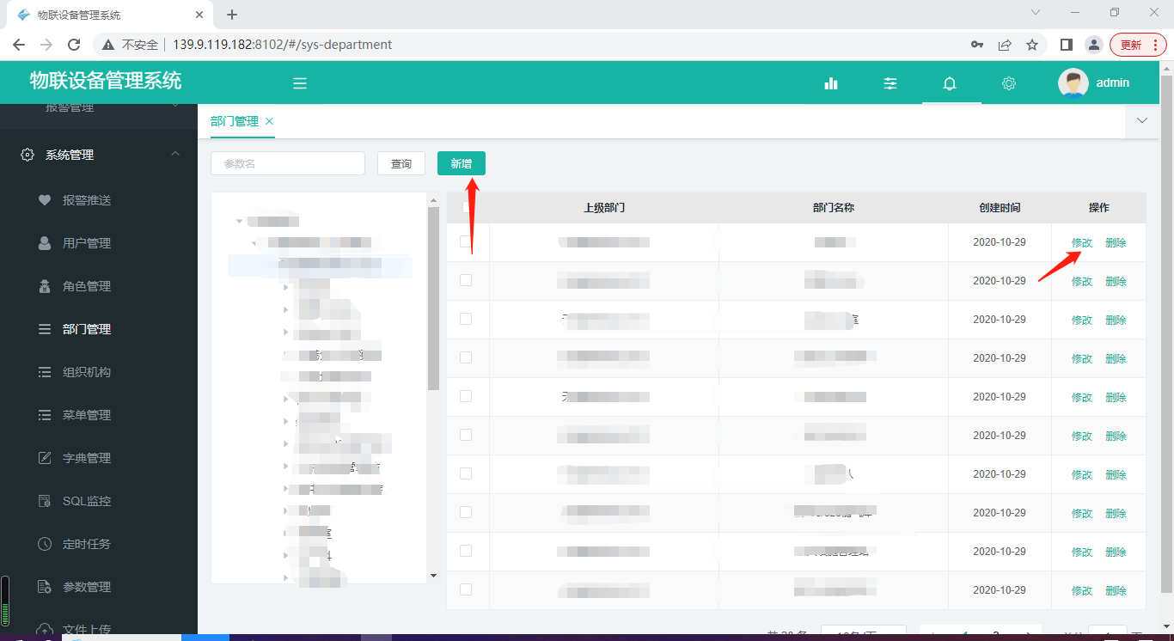

## **3.6.5 组织机构管理**

查看和维护本单位的作业区，可以新增、修改、查询、删除。如图所示：

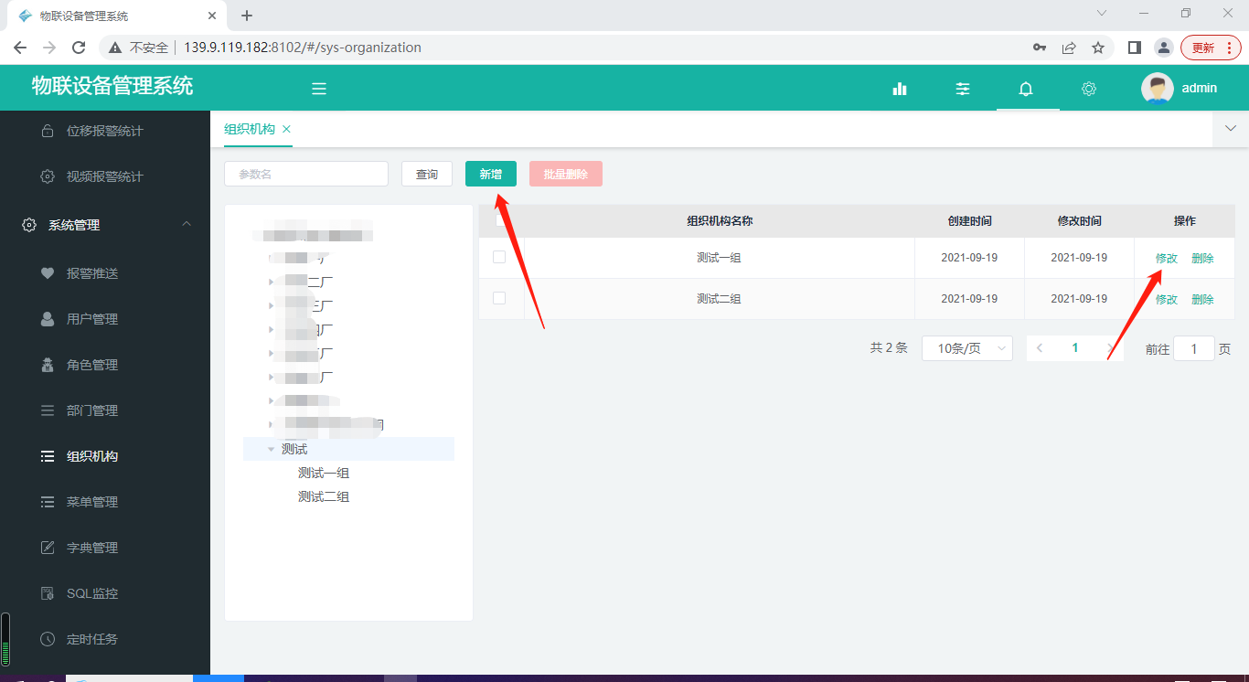

新增界面如下：根据系统提示填写上级组织、组织编码、组织名称和排序等。

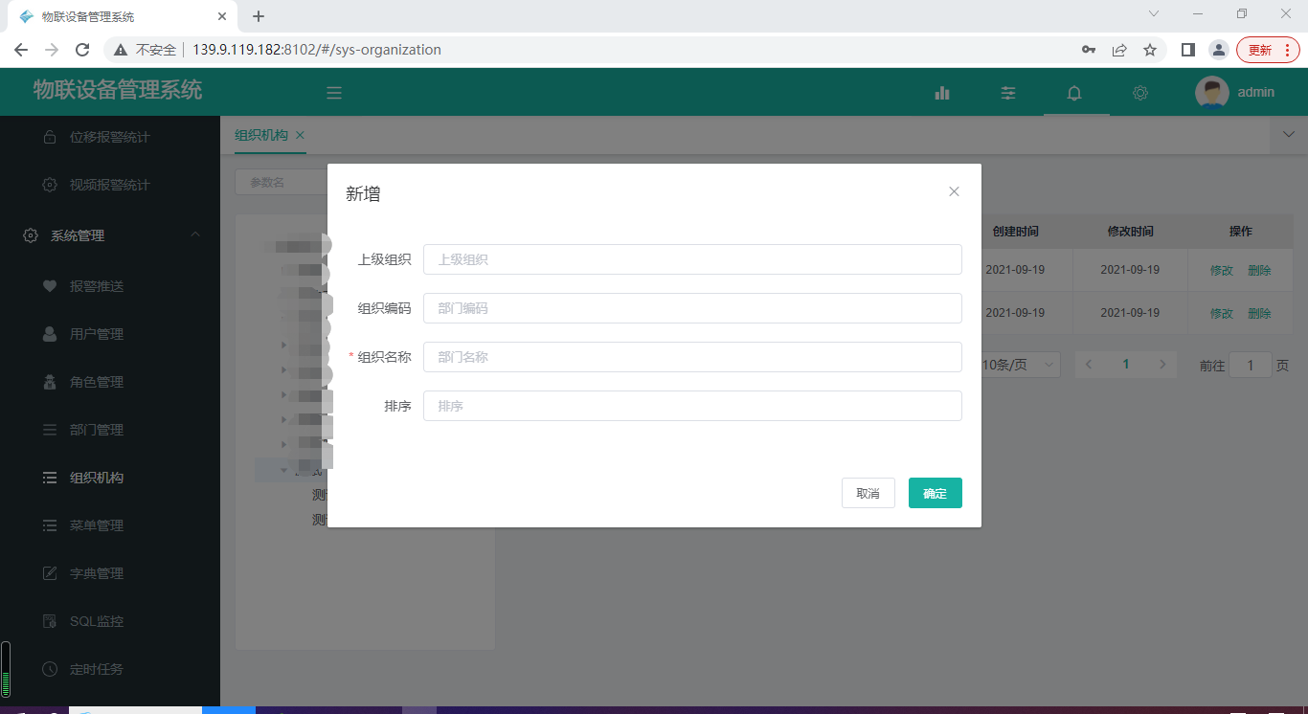

# 退出登录

系统使用完毕，安全退出系统，点击右上角退出登录，系统弹出：确认退出登录吗？点击确认，系统安全退出。

